# 论文文献查找、模联资料搜集渠道以及书籍拓展

**说明：**本文档结合了杜融乐（江苏省苏州中学校）、李弈澎（南宁二中）、李姝（黑龙江党校研究生）的查找资料的方法，总结了中英文文献、书籍以及模联相关资源的查找渠道，明确了相关参考文献的格式，列出了提升战略思维的相关书籍，可拓宽学测写作的资料查找渠道、为模联的前期准备提供更为丰富的历史资料，各位代表可参考使用。（本文档涉及多位代表提供相关渠道，无法一一询问权限，所以希望各位尽量用于内部参考，避免产生纠纷。如有更多资料查找渠道，欢迎分享并完善此文档）

**注：无单独标注者不需要科学上网、目录标红者为重要渠道**

**英代杜融乐特别声明：本文件完成于2024年（AI二年），强烈呼吁所有未正式学习过社科AI合规使用的代表，奉行“ZERO-AI”原则；系统正式学习过AI合规性的代表，也务必慎重使用AI. 未来的苏州中学模联管理层务必以身作则。**

目录：

论文文献查找、模联资料搜集渠道以及书籍拓展 1

一、中英文文献 3

1．淘宝购买永久文献账号 3

2.文献引用格式 4

3.书籍引用 5

4.电子书免费下载 7

二、模联相关资料搜索渠道： 8

1.联合国数字图书馆（来自杜融乐） 8

2.Wilson Center网站（来自李弈澎） 9

3.维基百科（来自杜融乐） 10

4.statista（来自杜融乐） 11

5.科学上网（来自杜融乐、李姝） 12

6.联合国条约数据集（来自李姝） 12

7.联合国正式文件系统（来自李姝） 13

三、国关国别历史文献 13

1. 万维网虚拟图书馆-美国史 13

2. 美国国会图书馆“数字化收藏” 14

3.美国对外关系文件集FRUS 15

4.乔治·华盛顿大学国家安全档案 15

5.美国国家档案馆数据库 16

6.美国法律专题数据库Hein Online平台 17

7. 中央情报局网上图书馆（CIA） 17

8.美国国会议员传记文献数据库 18

9.解密后的数字化美国国家安全档案（Digital National Security Archive） 19

10.解密档案参考系统（Declassified Documents Reference System (DDRS)） 19

11. 英国国家档案馆 19

12. 《英国国会议事录》互联网数据库（HANSARD 1803–2005） 20

13. 英国撒切尔基金会主页 21

14. 英国海外政策文件（Documents on British Policy Overseas） 22

15. 澳大利亚国会记录（Parliament of Australia） 22

16. 澳大利亚外交文件（The Foreign Relations of Australia） 22

17. 澳大利亚国家档案馆（The National Archives（Australia）） 22

18. 新西兰电子文本中心（New Zealand Electronic Text Collection） 22

19. 新西兰外交和贸易部网站（New Zealand Ministry of Foreign Affairs and Tread） 23

20. 加拿大国家档案馆（The National Archives（Canada）） 23

21. 爱尔兰外交文件集（Documents on Irish Foreign Policy） 23

22. 日本亚洲历史资料中心（アジア歴史資料センター） 23

23.日本外交文书（日本外交文書） 23

24．瑞士外交文件集（Diplomatic Documents of Switzerland） 23

25. 以色列外交关系文献选集（Israel's Foreign Policy - Historical Documents） 24

26. 欧洲史、欧洲一体化 24

①欧洲机构Archive of European Integration 24

②欧洲一体化史、欧洲史CVCE.EU 25

四、书单：理论、历史与战略 25

## 

## 一、中英文文献

### 1．淘宝购买永久文献账号



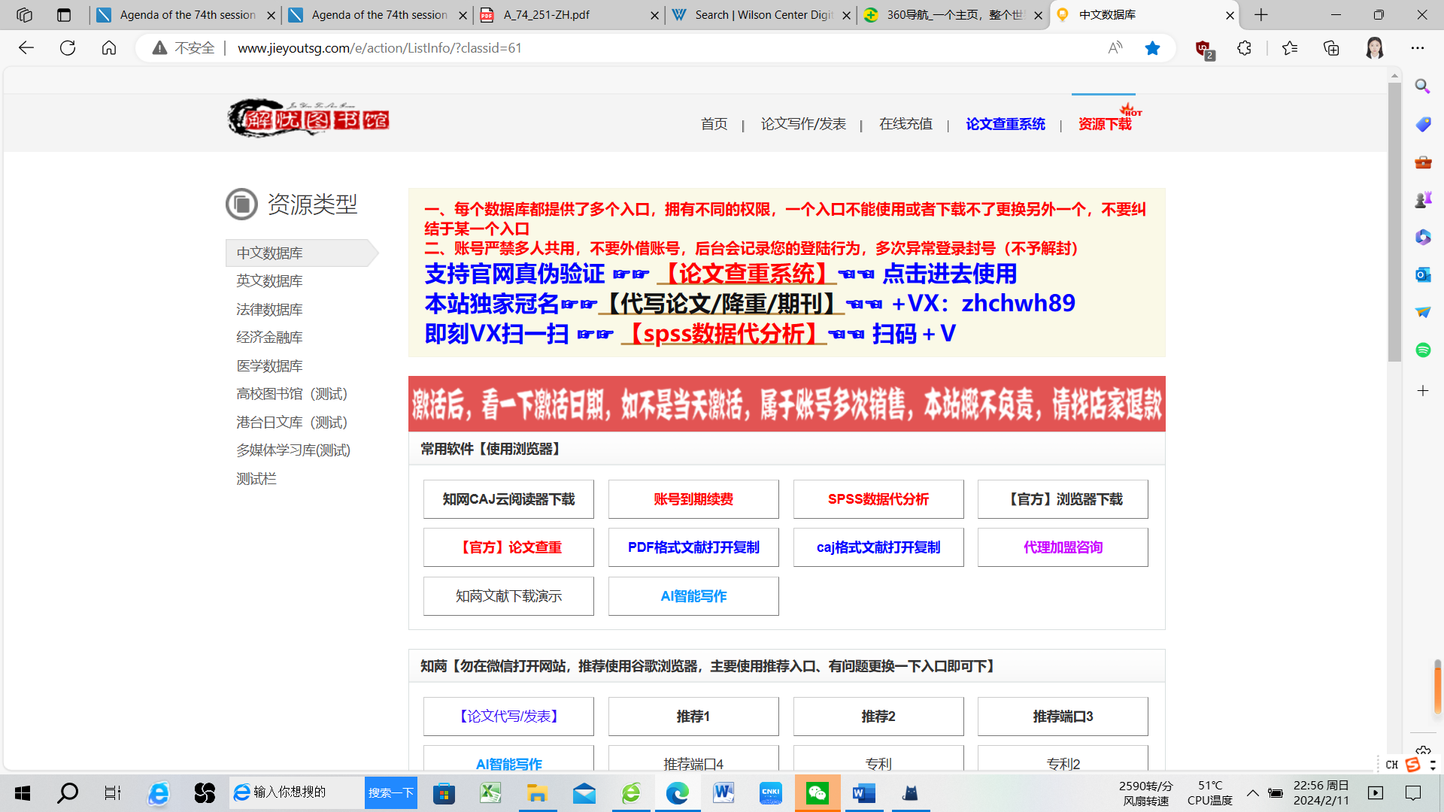

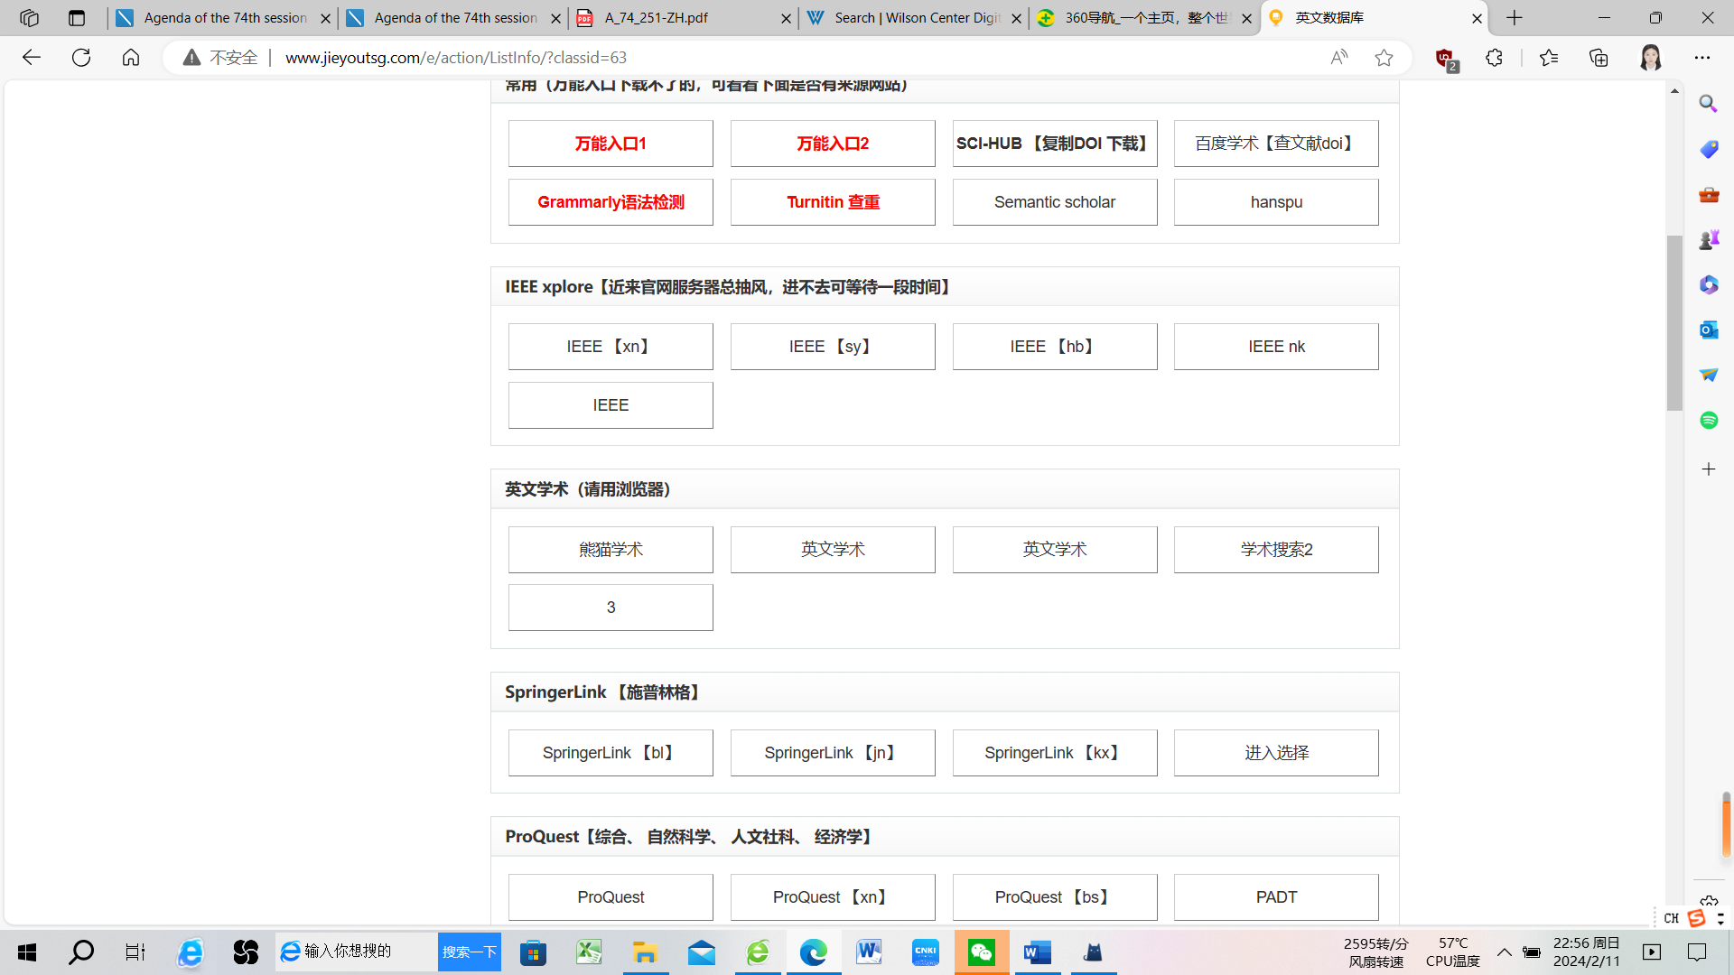

2.文献引用格式

①中文文献——在淘宝购买的账号中选择知网端口，知网直接导出具体引用格式

【一般学测不会强调具体用国标/MLA/APA, 常年写国内论文的一般用国标，作为高中生我（杜融乐）个人倾向于用MLA（最新消息：了解到国内一些顶尖模联社团也鼓励用MLA】

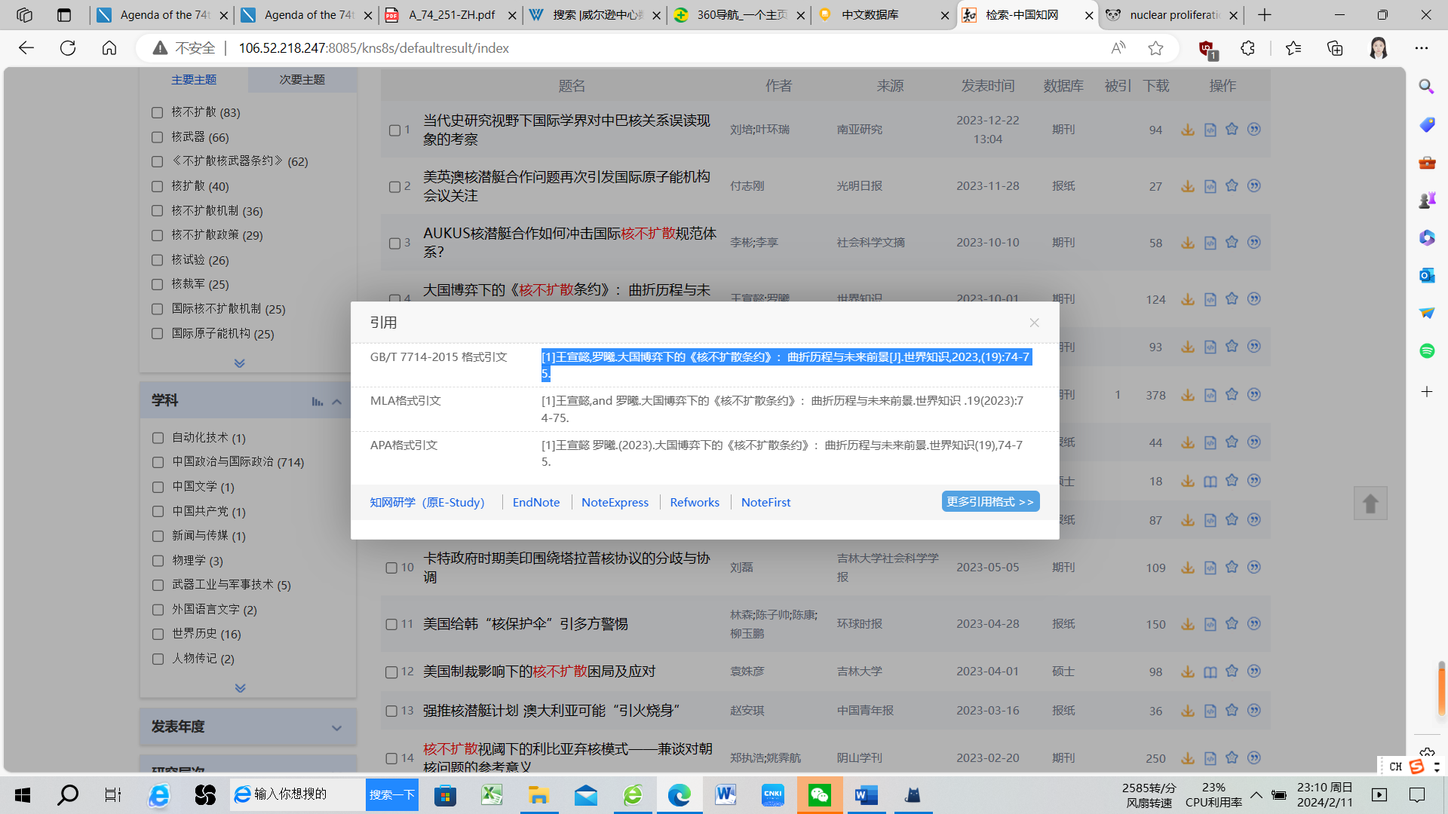

②英文文献——用淘宝购买的账号登陆查找英文文献，可直接导出引用格式

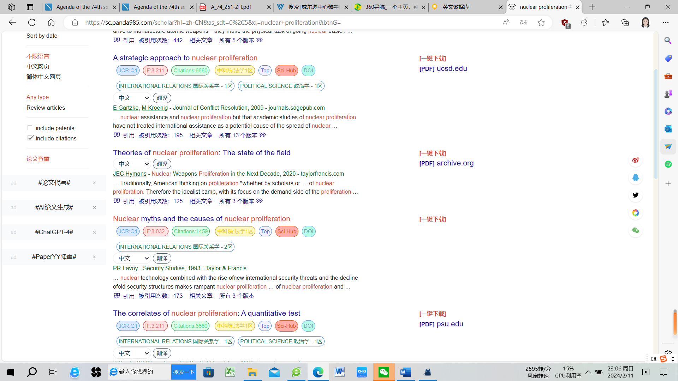

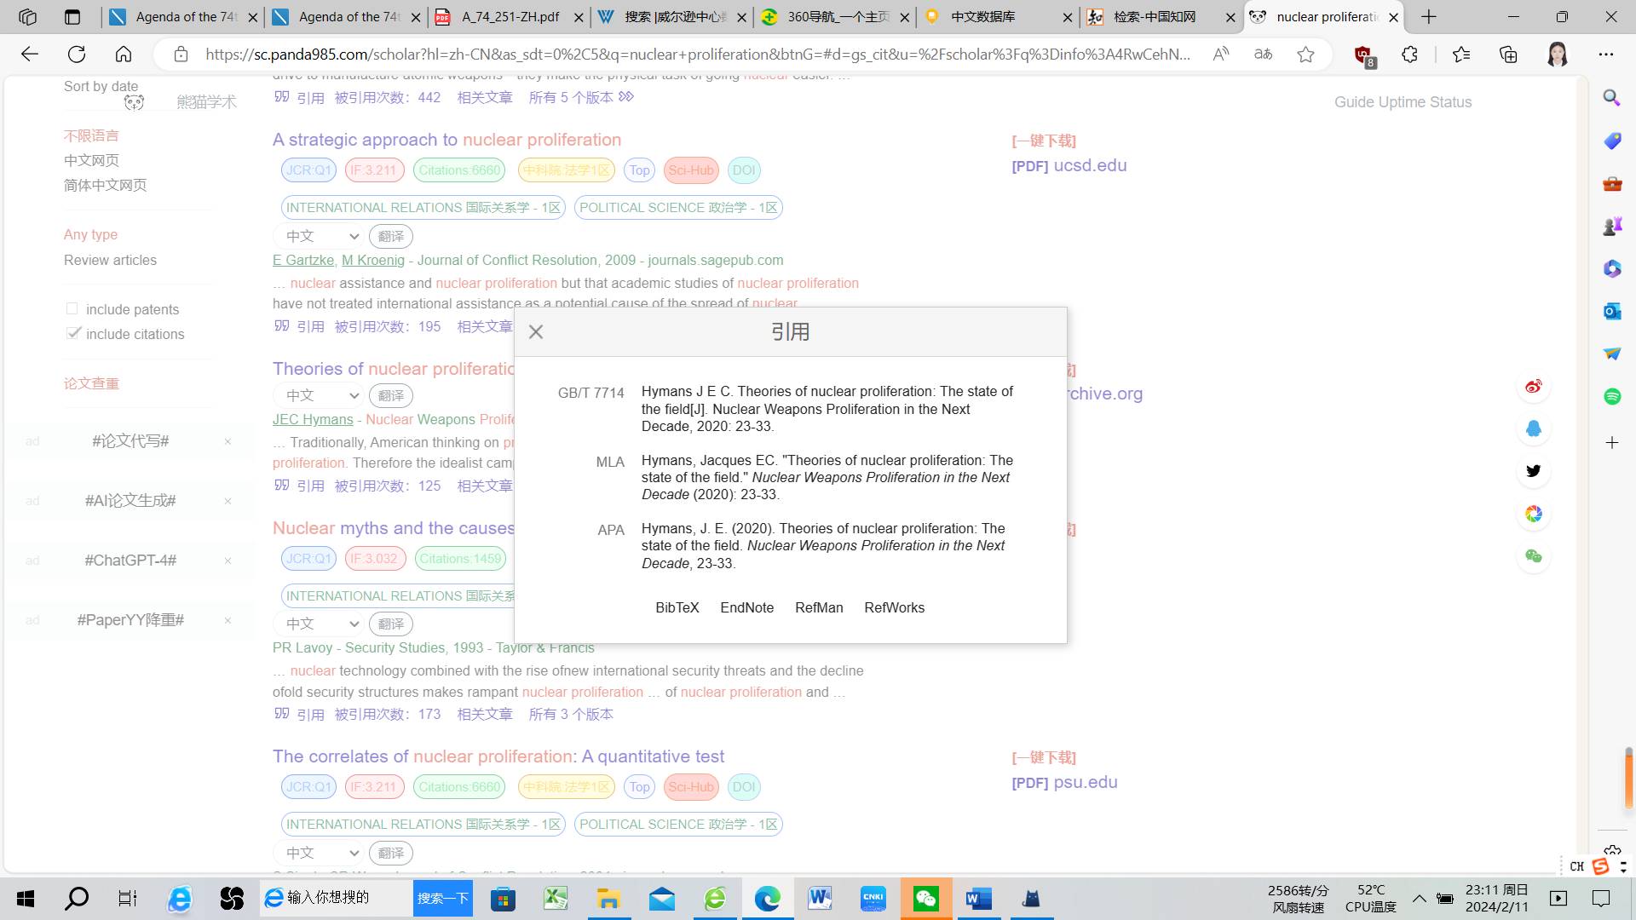

### 3.书籍引用

①全国图书馆联盟（注册即可）

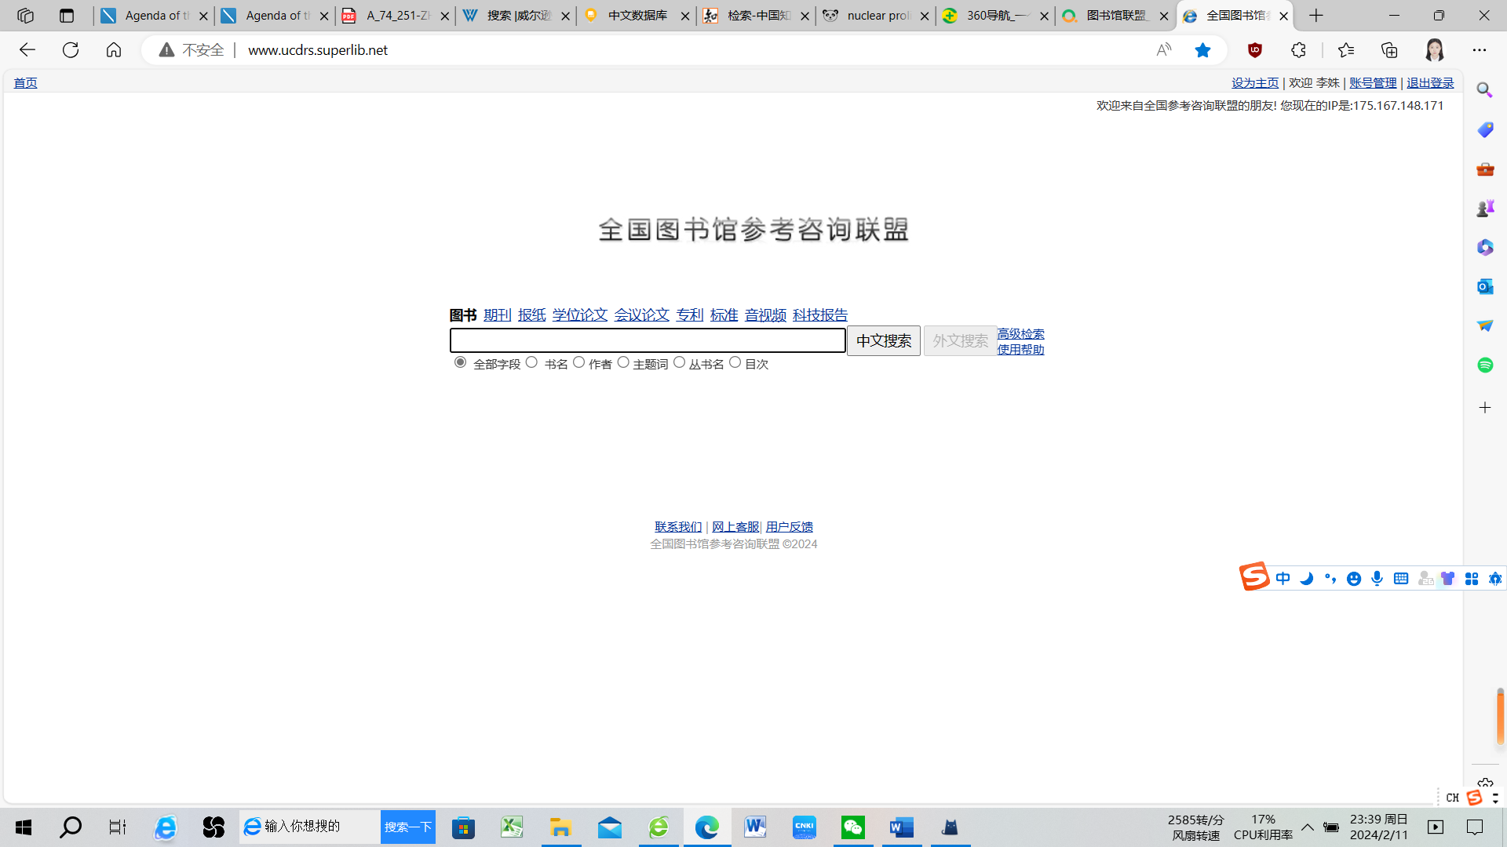

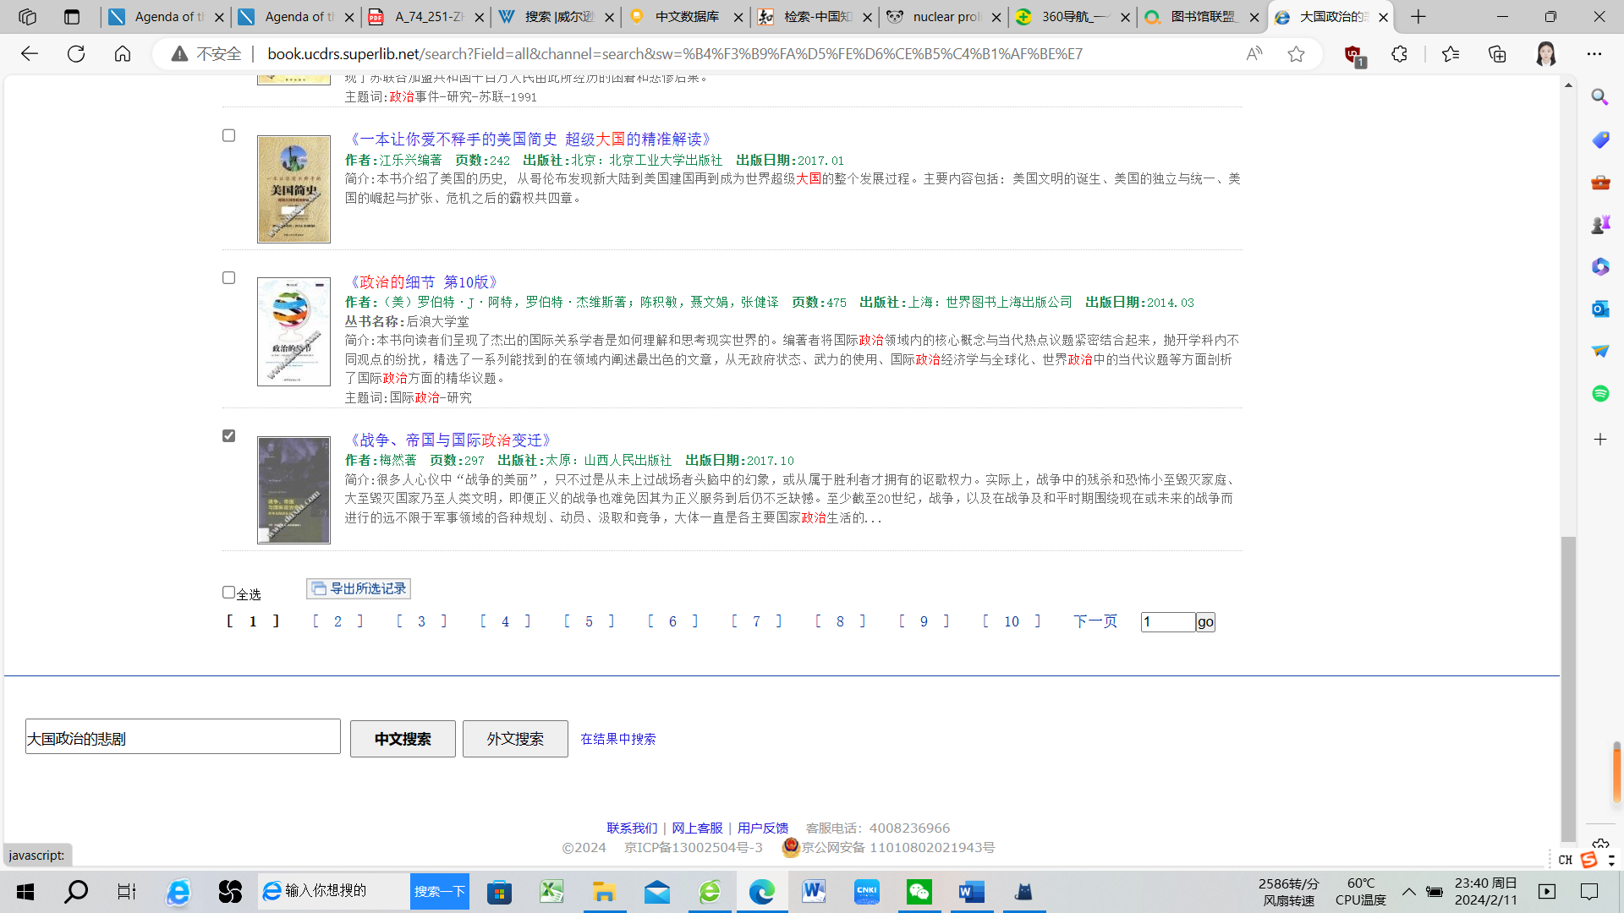

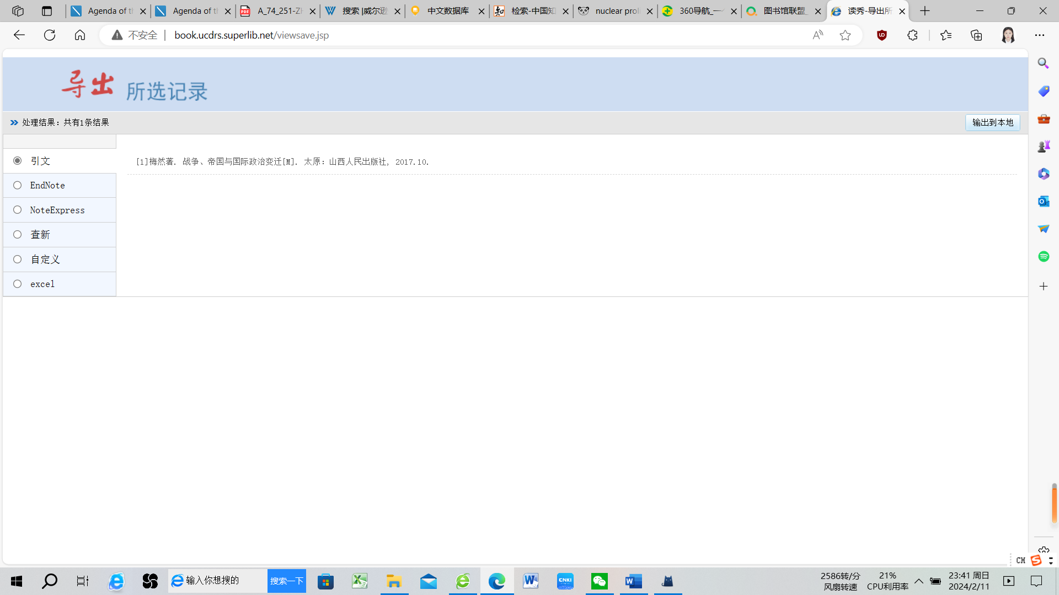

②读秀

③百度学术

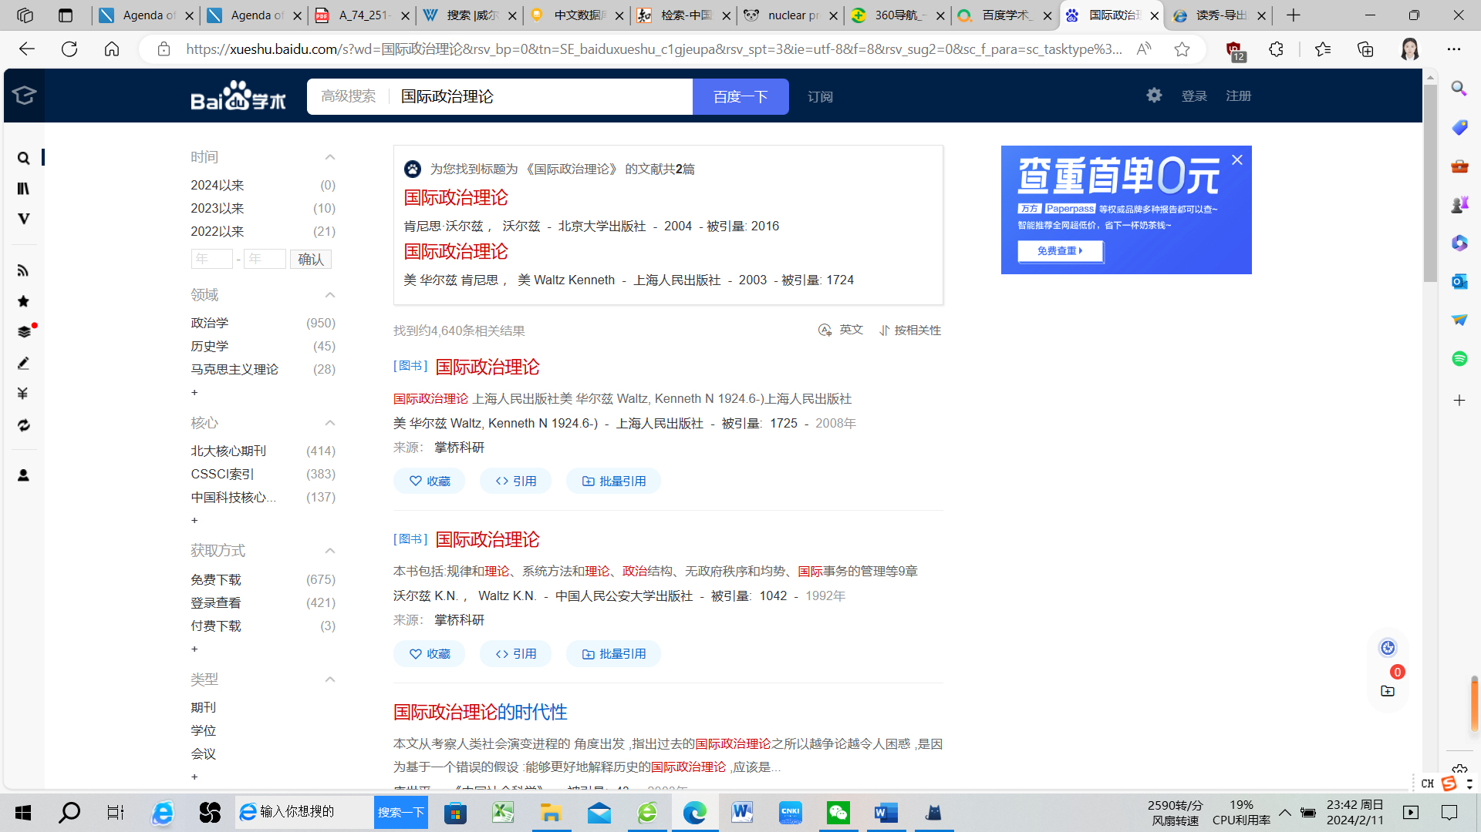

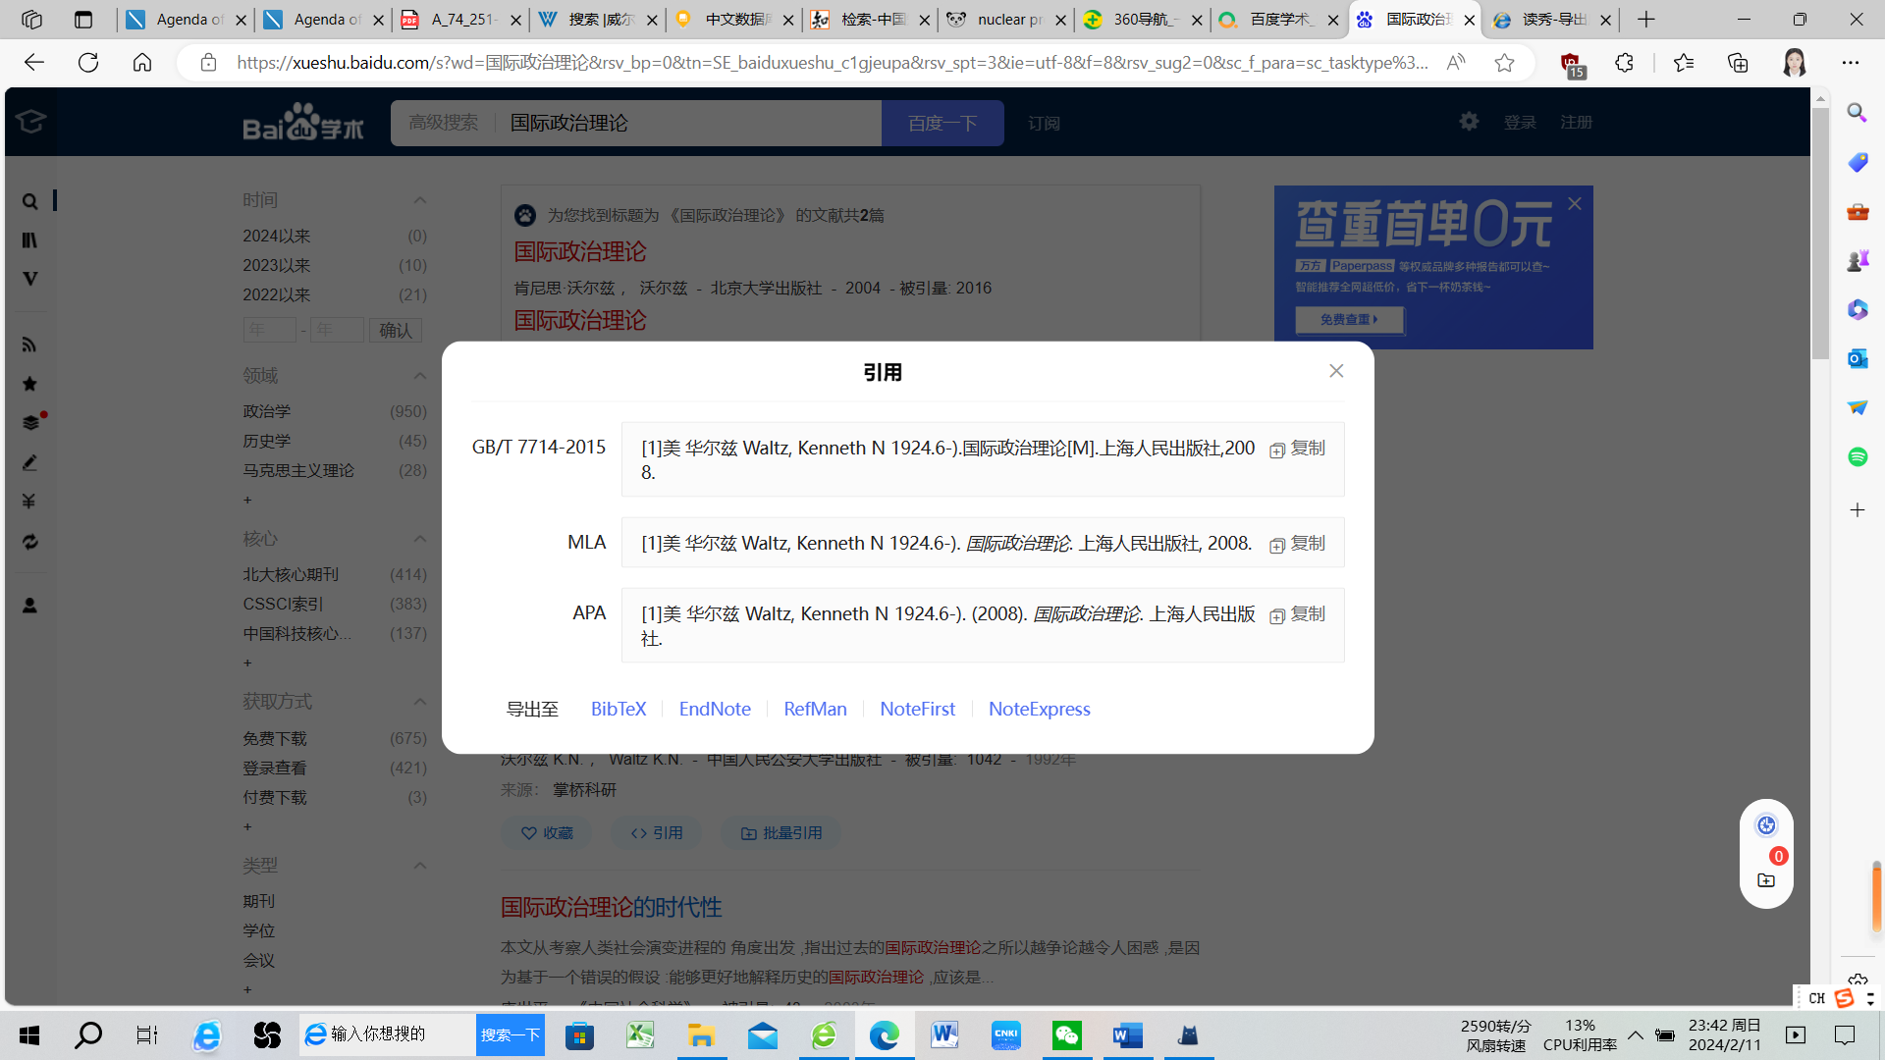

### 4.电子书免费下载

电子书获取可以去淘宝查询电子书代找，一般2-5元一本，免费获得电子书渠道——Z-library（需要注册登录后下载、需要梯子）

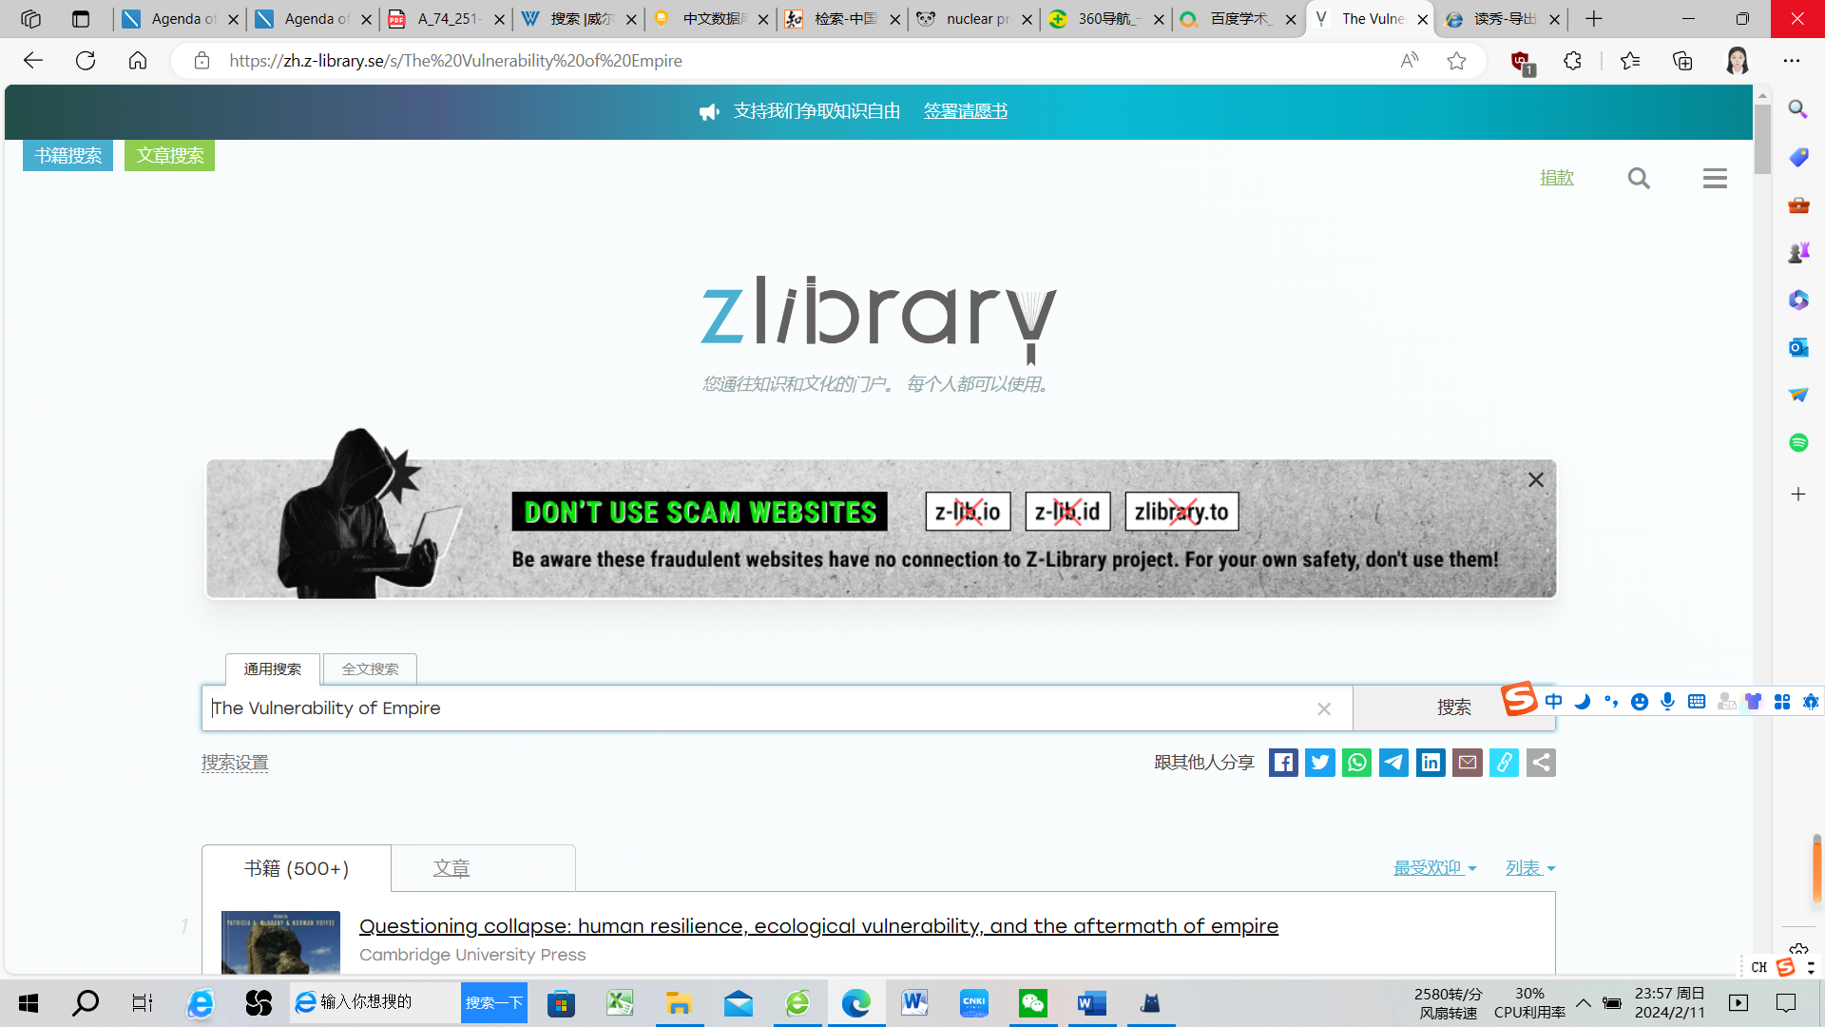

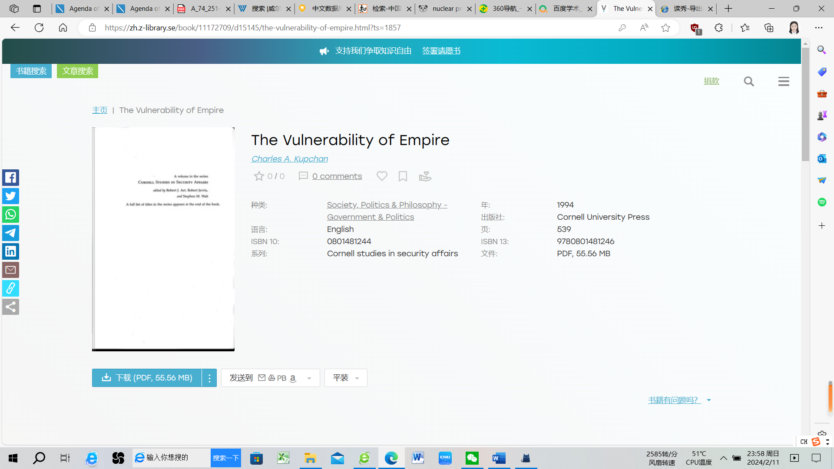

## 二、模联相关资料搜索渠道：

1.联合国数字图书馆（必应搜索）https://digitallibrary.un.org/

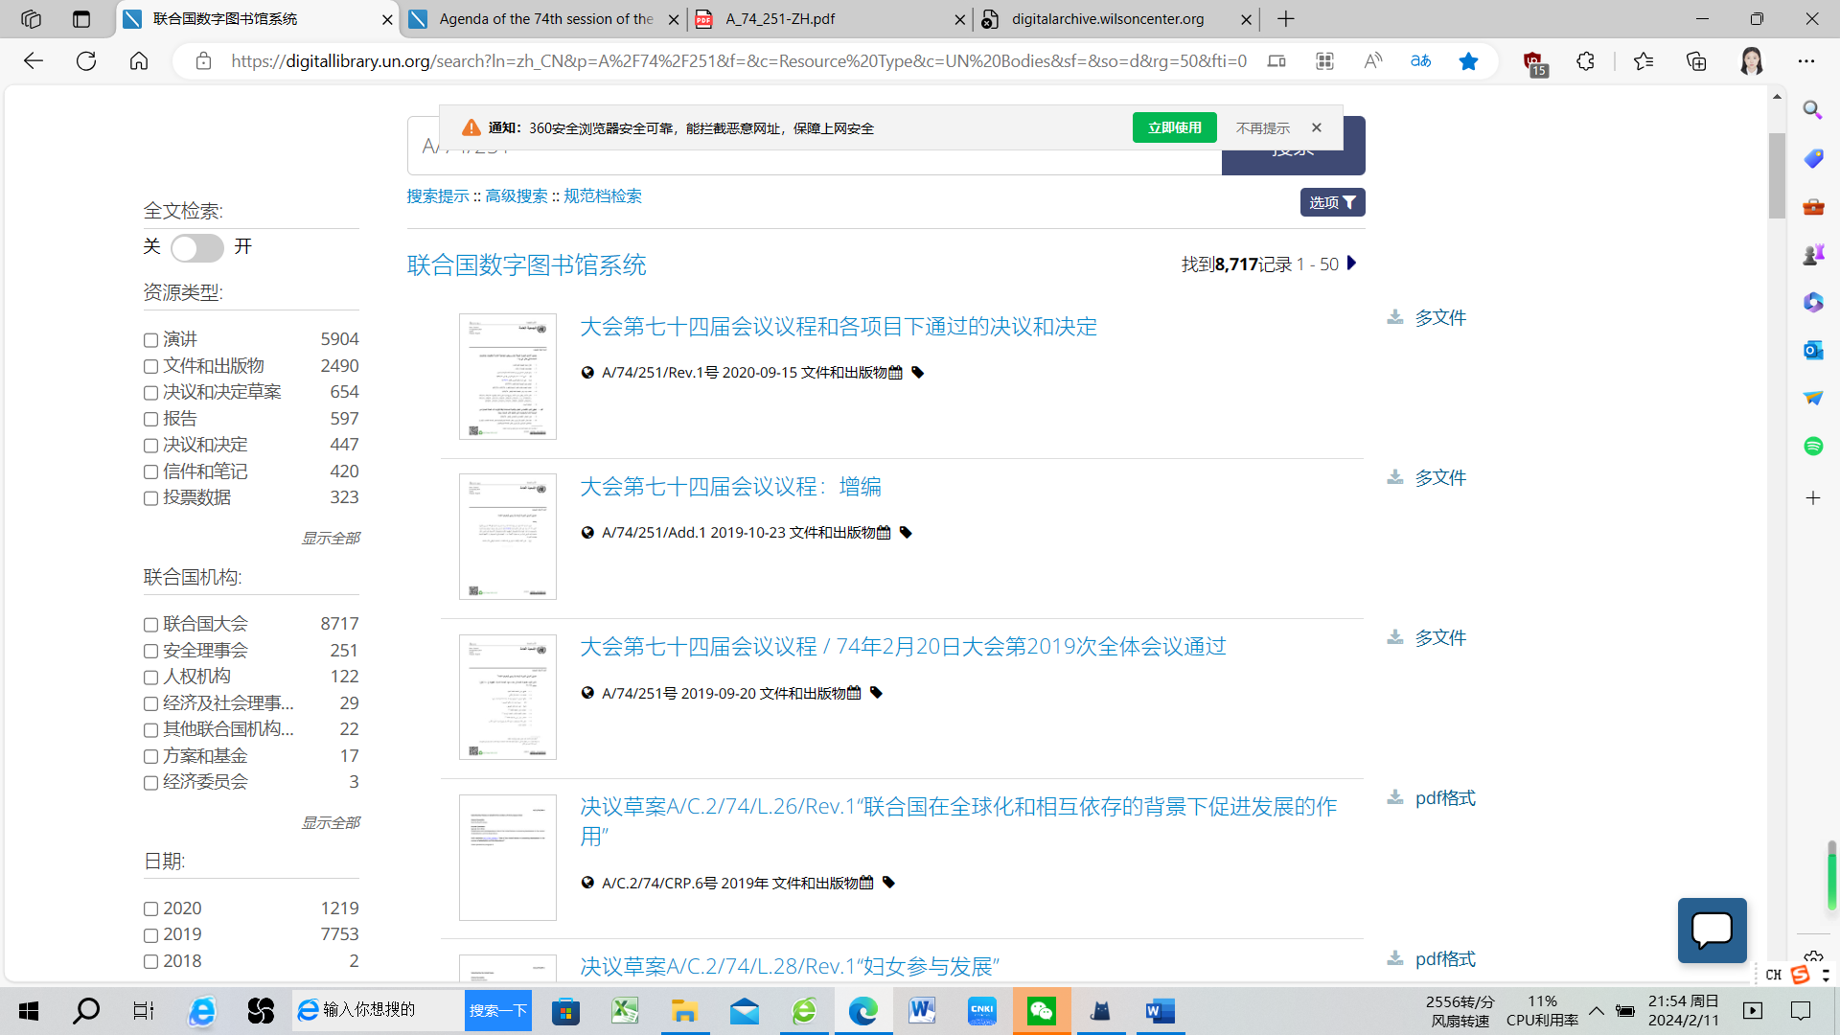

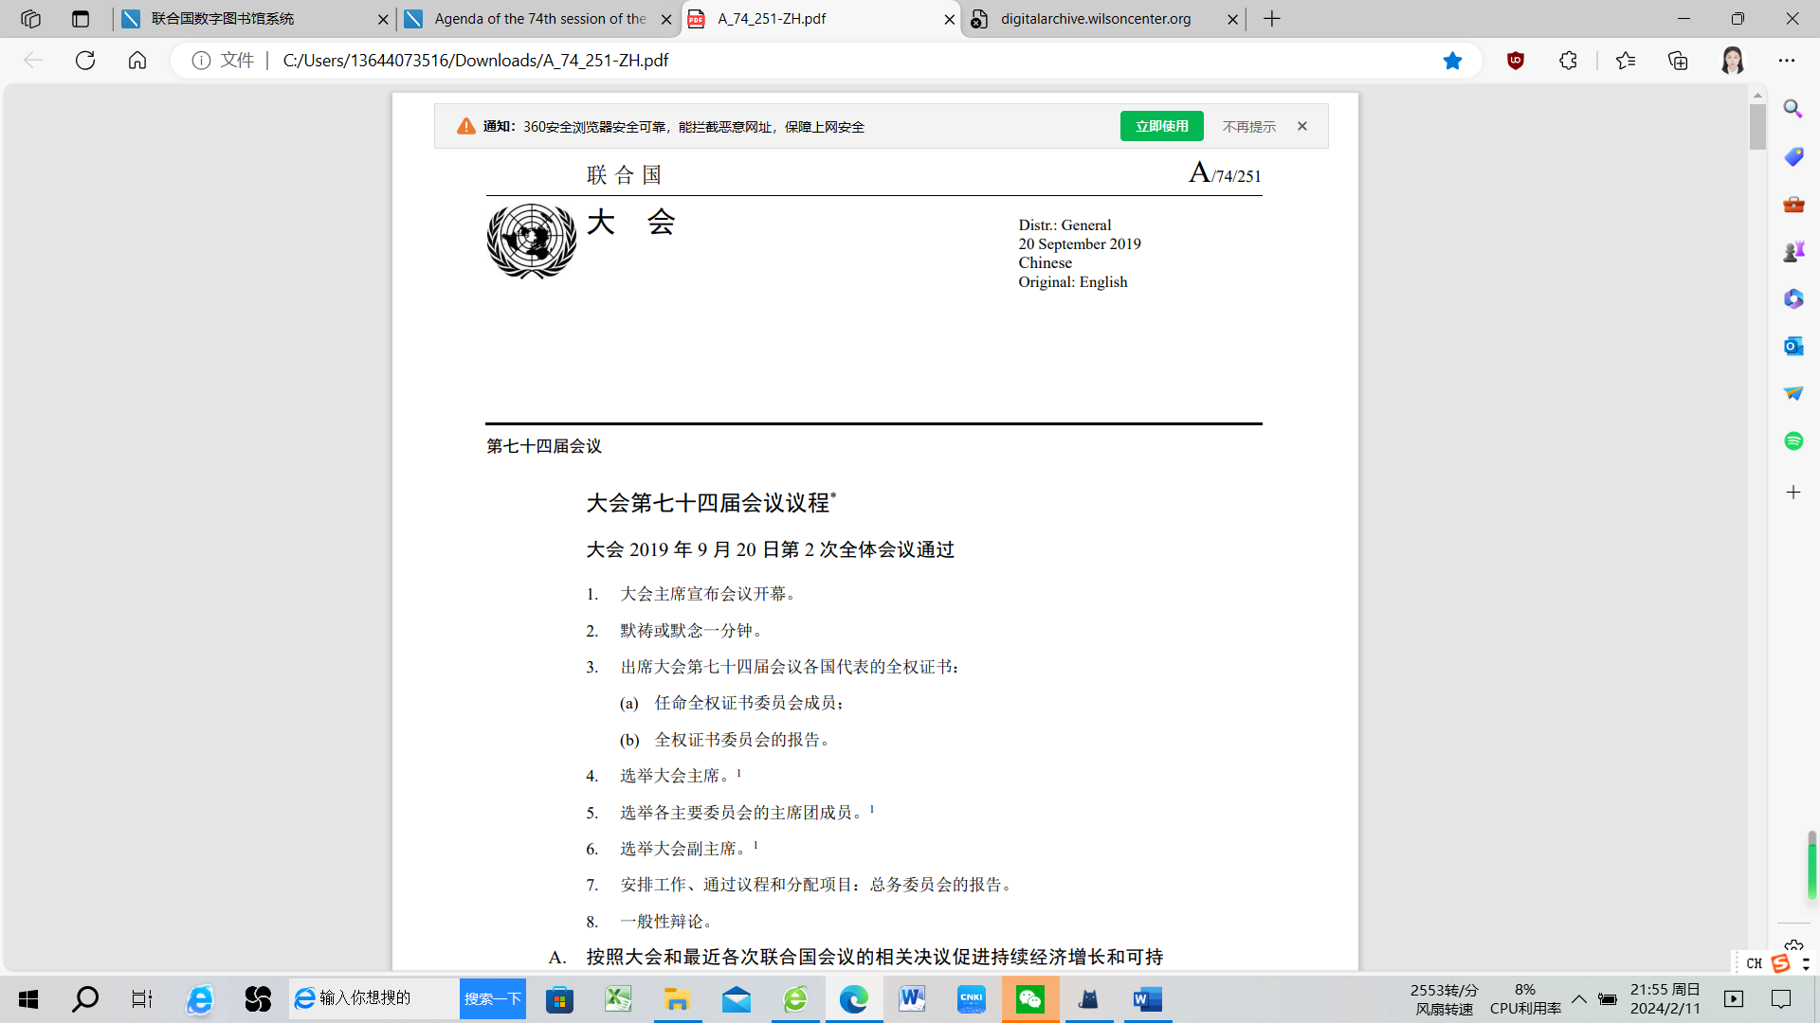

2.Wilson Center网站**（需要科学上网）**<https://digitalarchive.wilsoncenter.org/>

简介：涵盖时间：1935-2010

内容：苏联、东欧、南美、朝鲜、中国等冷战时期国际关系，包括核战争等史料

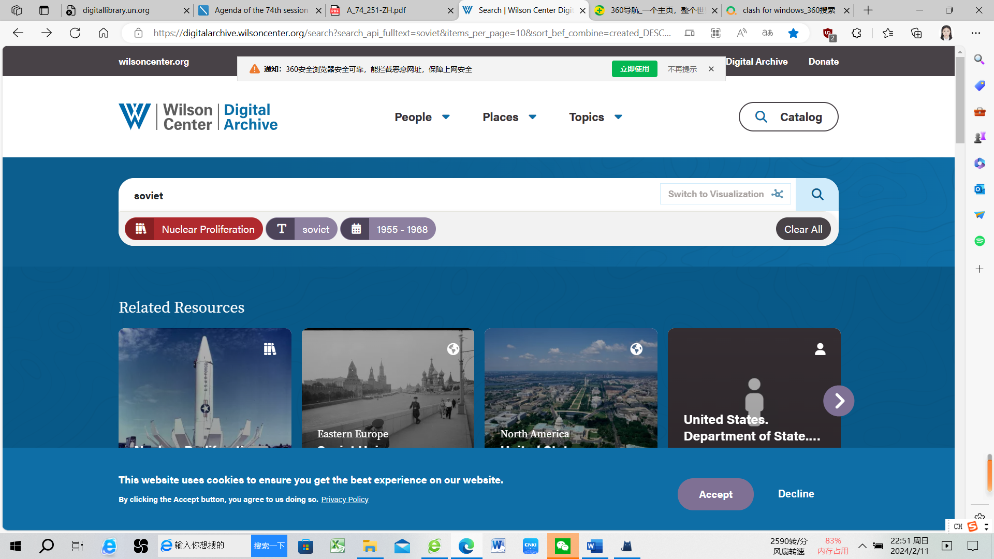

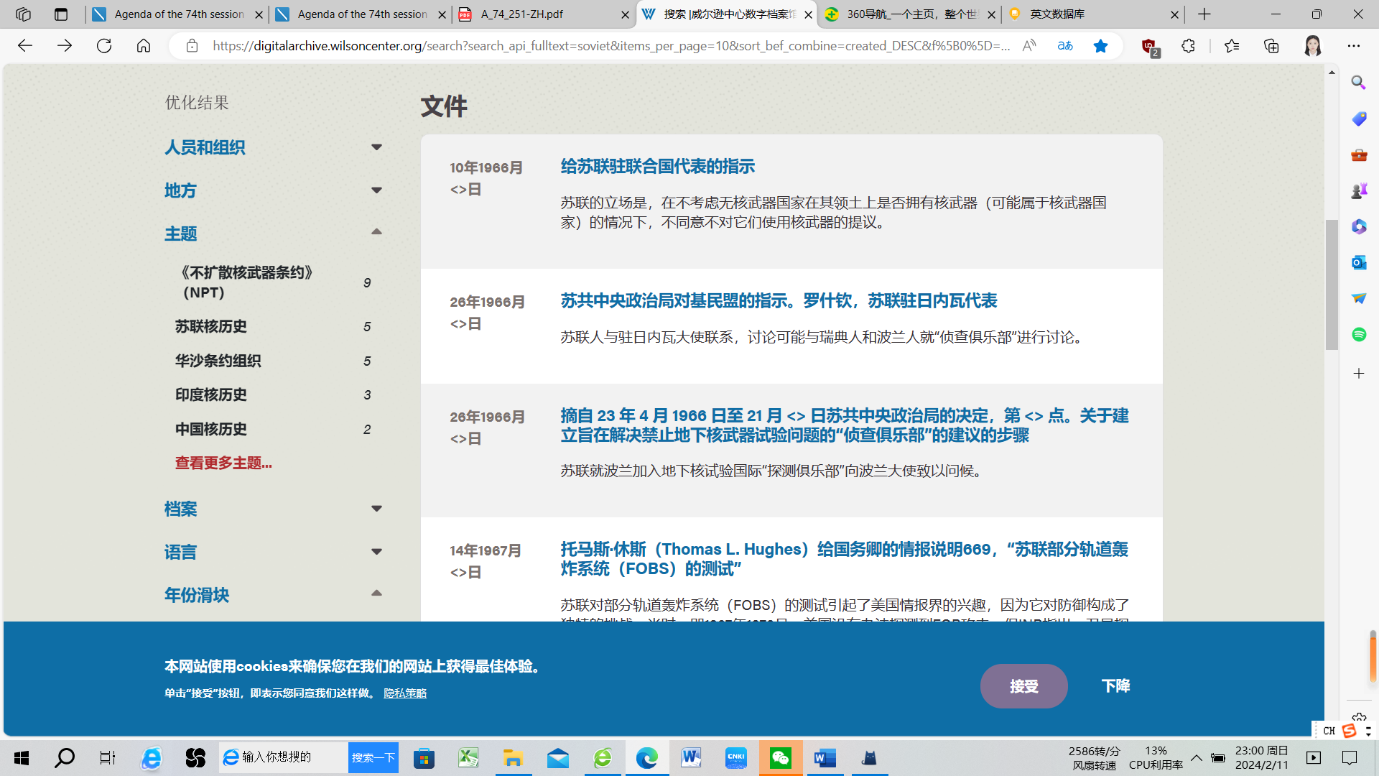

### 3.维基百科

（需要科学上网）

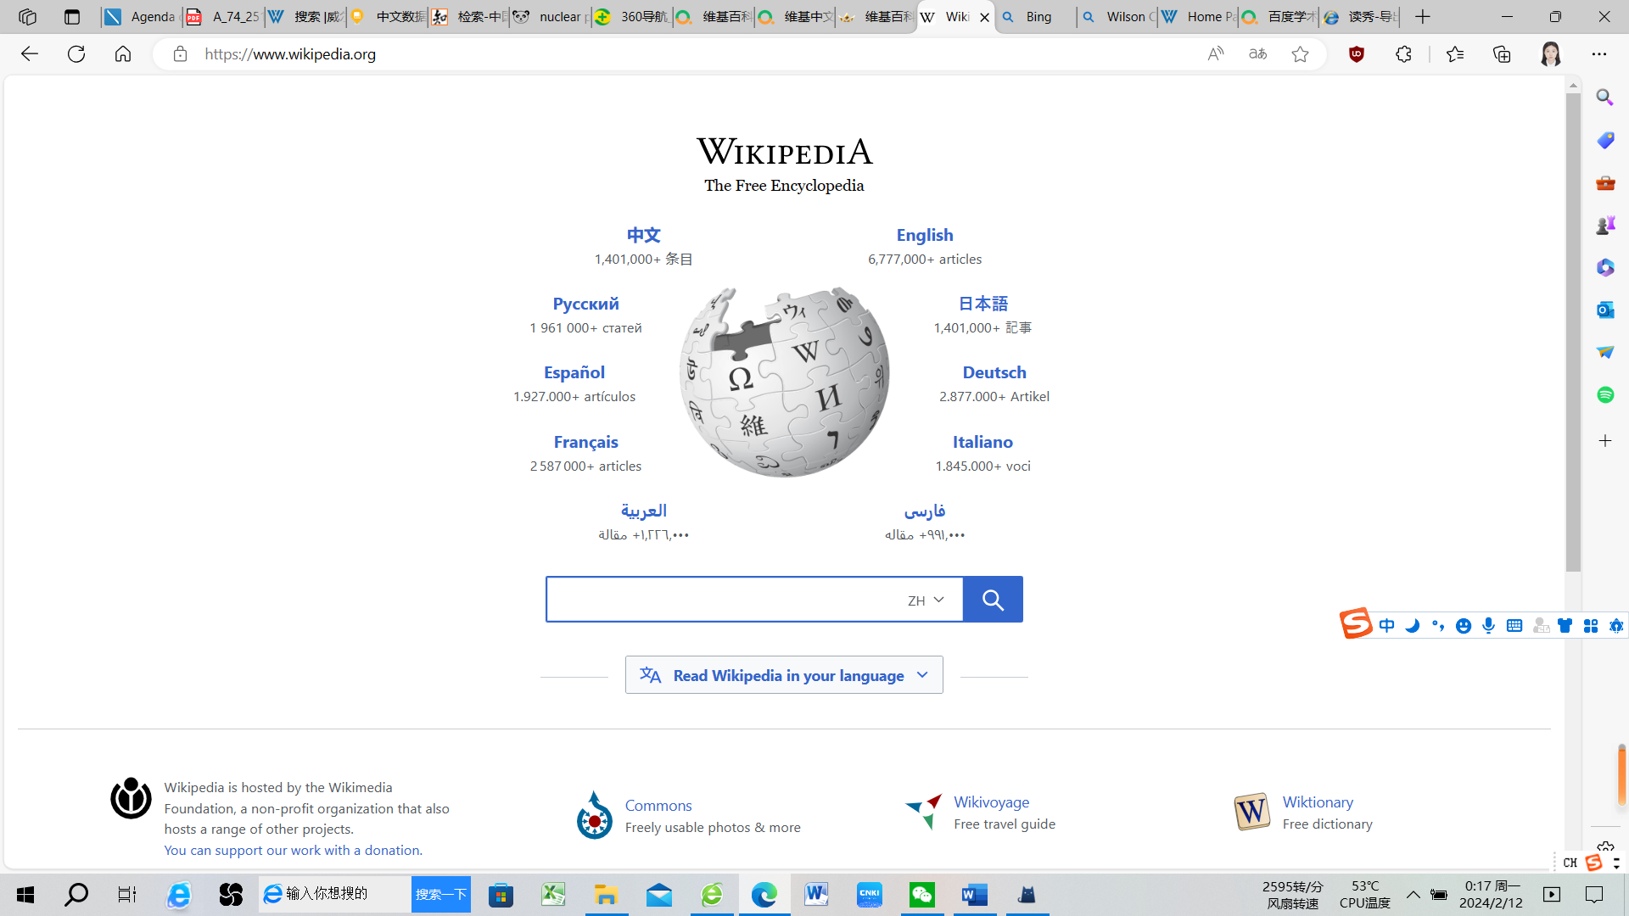

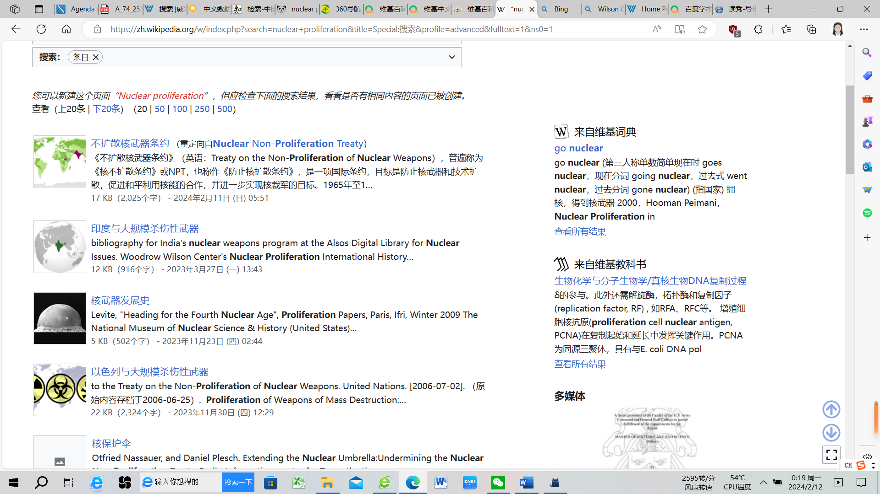

英代 杜融乐 特别提醒： 请勿直接照搬wikipedia上内容，也不要自作聪明进行paraphrase.

WIKIPEDIA最大优势在于内容来源真实性【较高】，正确利wikipedia的方法应当是仔细考证其消息源，并利用消息源进行进一步查找。

### 4.statista

（需要科学上网）

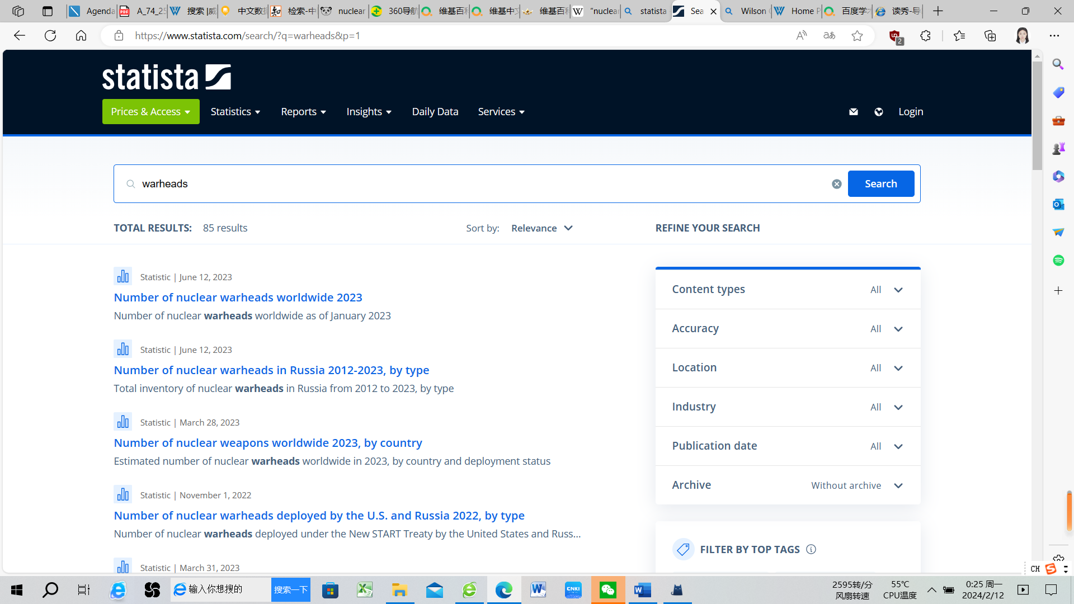

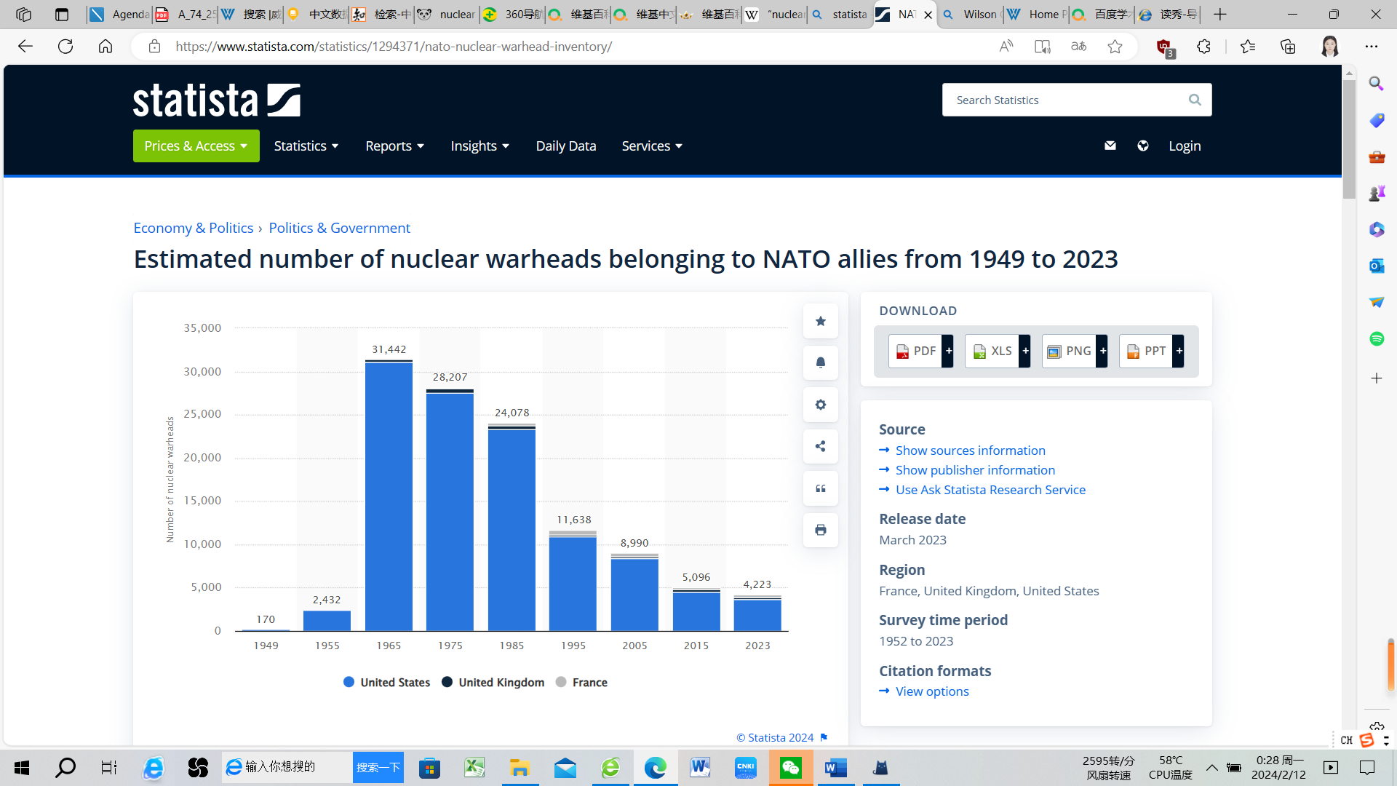

英代 杜融乐 特别提醒：该网站使用英文搜索，若你发现no results，请多次尝试更改你的英文表述。如果你发现英文标题与你的目标所求有一定相似性，请不要犹豫，先进去看，有可能就是你需要的。

### 5.科学上网

梯子——Clash for windows. Setup.0.20.39 严格意义上它不是梯子，是承载飞机场的平台

Clash for Windows <https://down.clash.la/cfw/0.20.39/Clash.for.Windows.Setup.0.20.39.exe>

“优质飞机场”推荐：<https://ffq.la/> 我（杜融乐）个人没有经验，买的“老牌”飞机场。<https://celeriuniversum.shop/user/tutorial?os=Windows&client=Clash>

### 6.联合国条约数据集

（United Nations Treaty Series）<https://treaties.un.org/>

简介：1945年以来条约、国际协定（必应搜索）

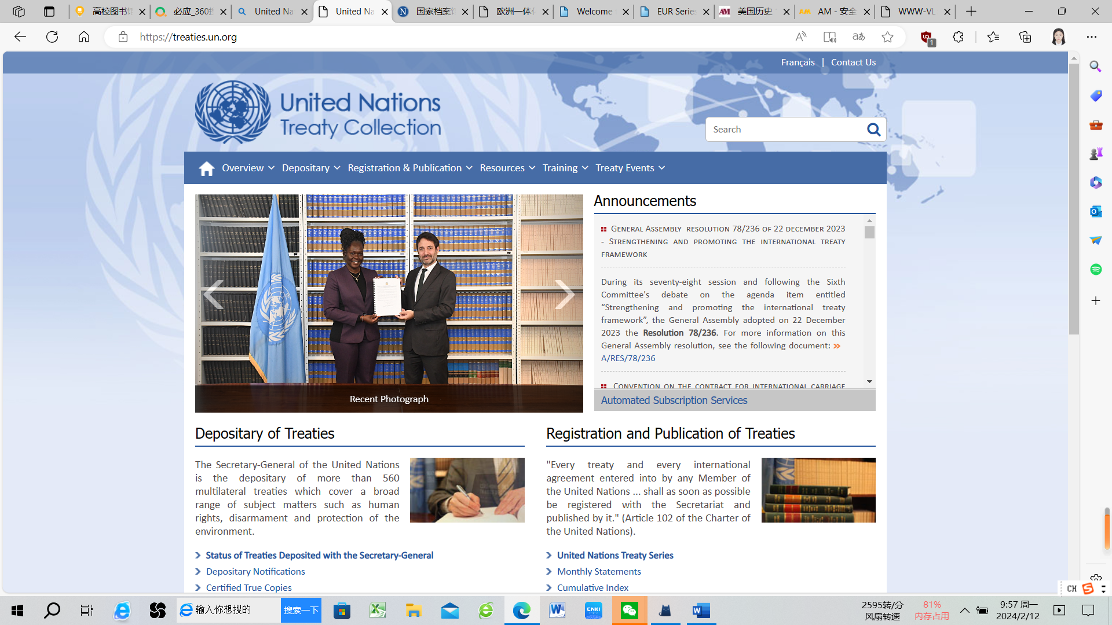

点击Registration& Publication 下面的UN Treaty Series即可进入条约集

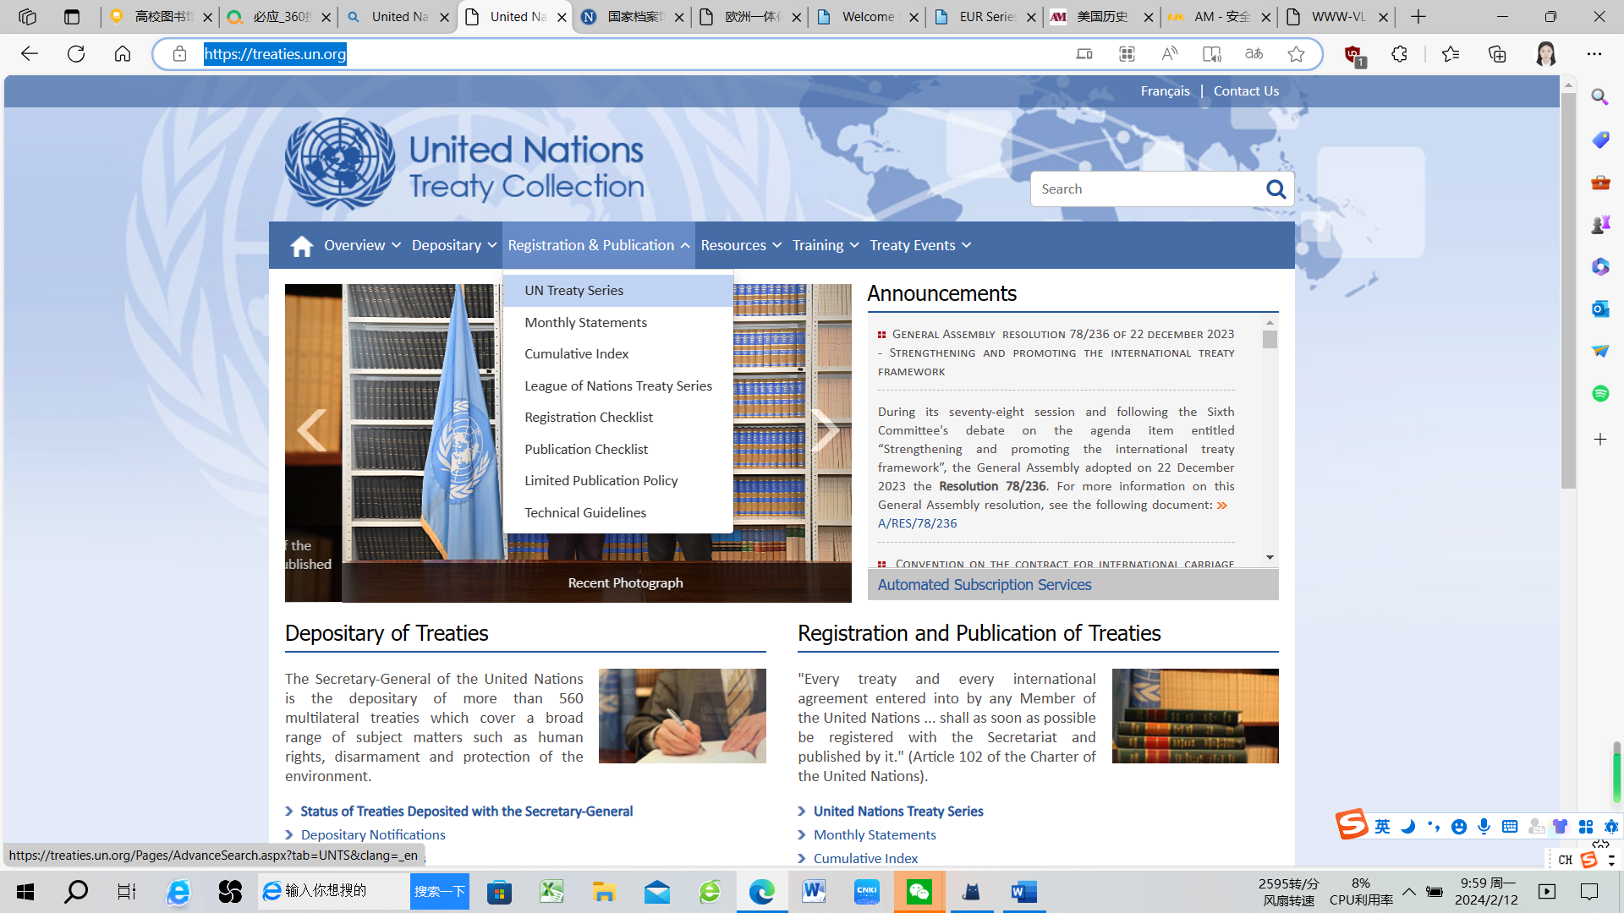

### 7.联合国正式文件系统

本文件系统包括了1993年以来联合国印发的所有正式文件。不过，联合国的早期文件也逐日添加到本系统。本文件系统也提供从1946年以来联合国大会、安全理事会、经济及社会理事会和托管理事会通过的所有决议。本系统不提供新闻稿、联合国出版物、联合国条约汇编或新闻部印发的新闻材料。（以上是网站上自己说的）

http://documents.un.org/default.asp

## 三、国关国别历史文献

1. 万维网虚拟图书馆-美国史（WWW-VL：HISTORY：UNITED STATES）（必应搜索）

网站核心内容分六大板块：“研究工具”（Research Tools）、“研究助手”（Research Aids）、“美国历史学会”（USA History Associations and Societies）、“美国博物馆、历史景点和历史留存”（US Museums，Historic Sites ＆ Historic Preservation ）、“美国历史-按主题分类”（United States Historical Topics）、“美国历史-按时间分类”（United States History Chronological Periods）。每一板块下，再细分若干类目，如“美国历史-按主题分类”下，有非裔美国人史、农业史、西部、垮掉的一代及其文献、冷战、人口统计、经济史、环境史、种族研究、族谱资源、生育研究、网络史、劳工史、海洋史、军事史、民粹主义、激进主义和改革、奴隶制、城市史、芝加哥、纽约城、旧西堪萨斯、风力、妇女史、一战史、一战资源中心、二战医护阵线、二战史等约30个主题。

注：研究工具板块下设“地图”，有大量地图信息

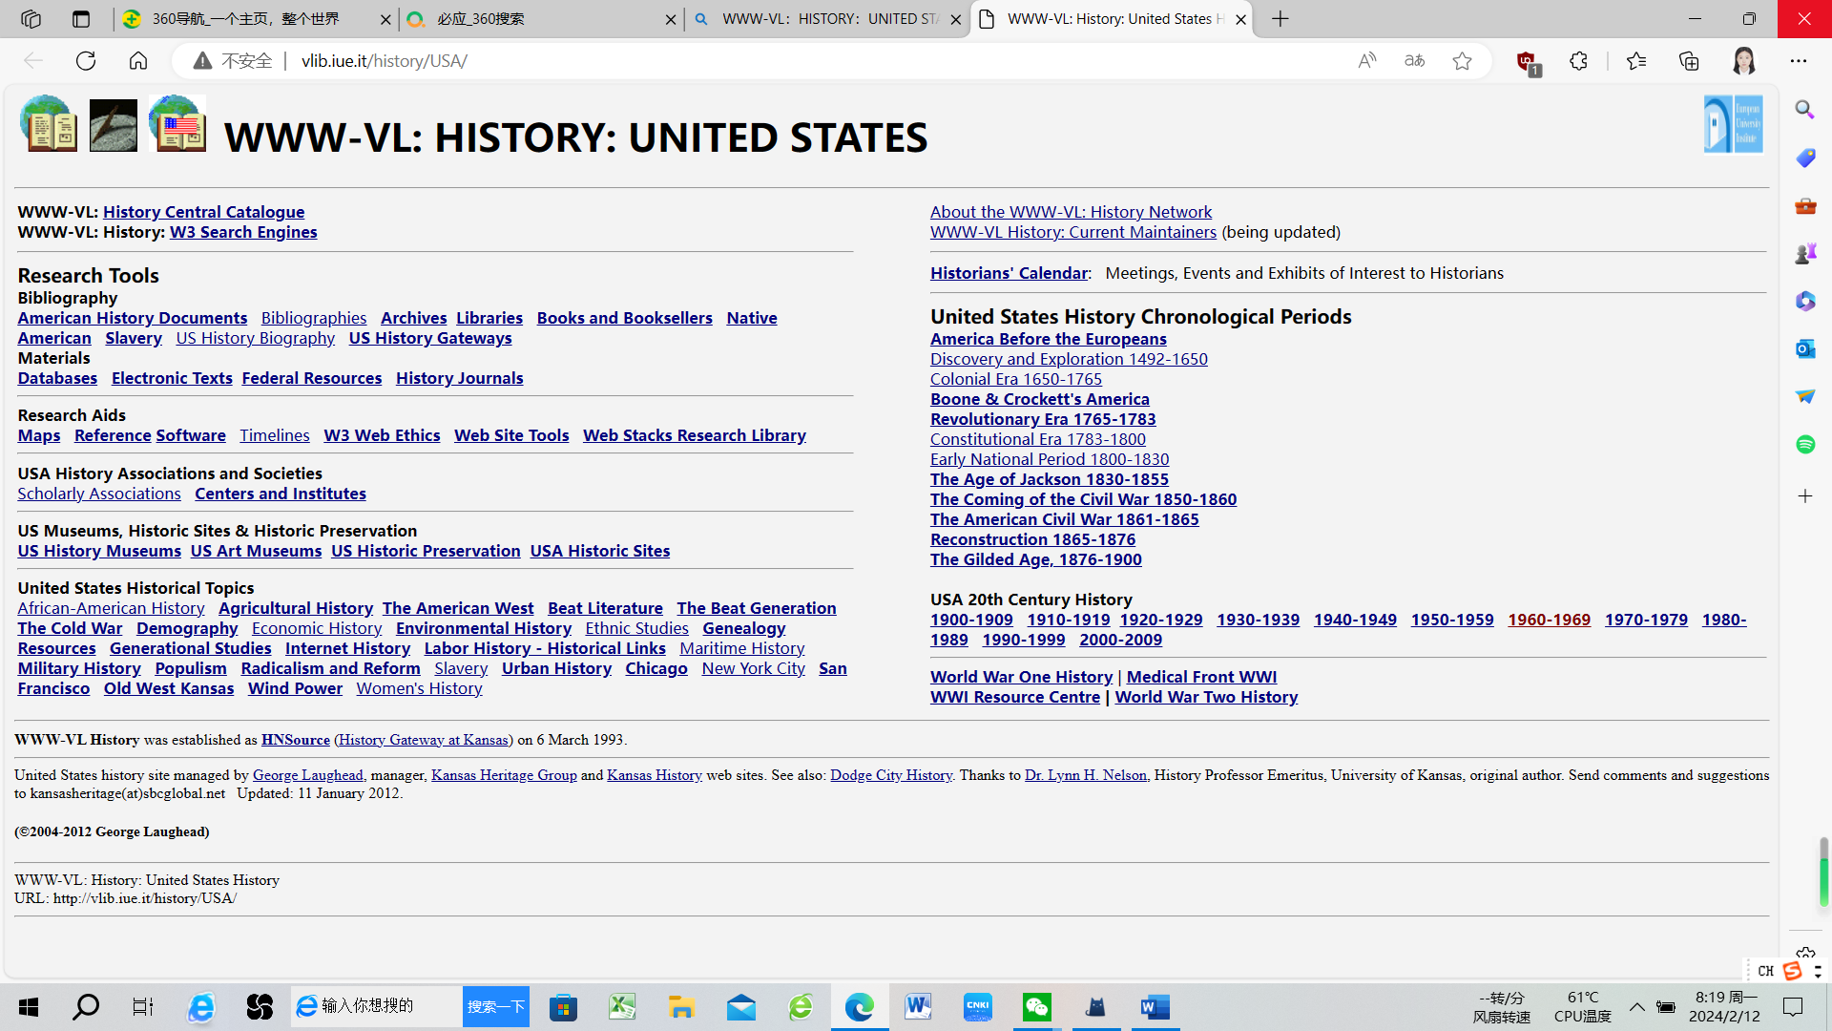

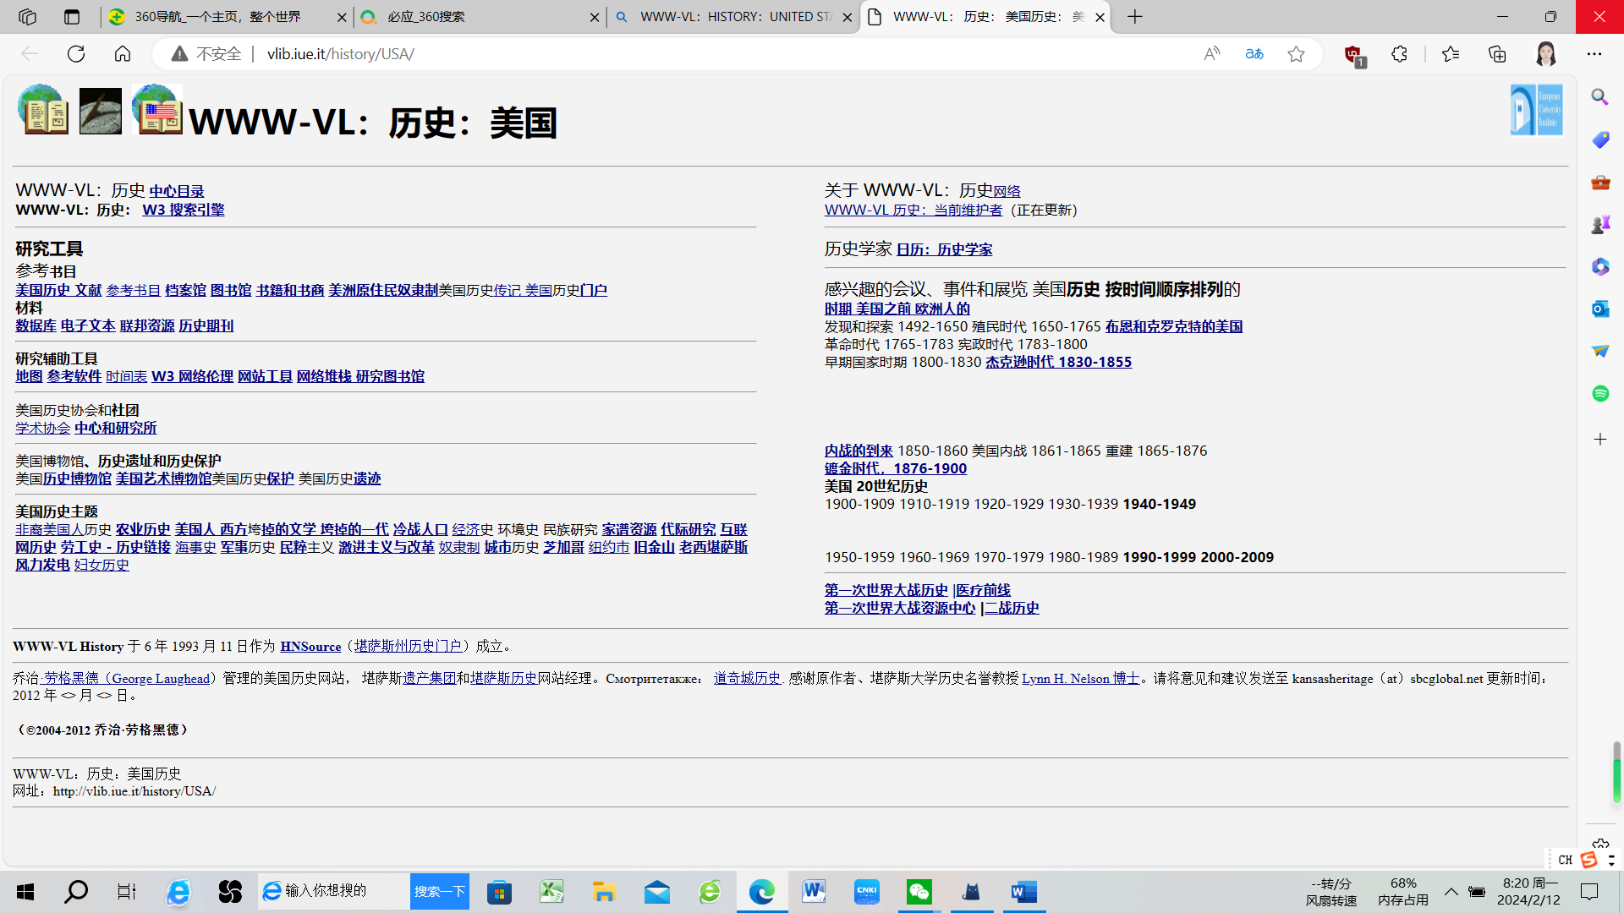

2. 美国国会图书馆“数字化收藏”

Digital Collections <https://digitalcollections.nypl.org/>

（需要科学上网）

这些子库包含222个主题，涉及美国历史上的重大事件，如美国革命、大陆会议和制宪会议、内战、美西战争、一战、二战、越战、“9·11”事件、2003年伊拉克战争、2009年阿富汗战争；涉及美国社会生活的方方面面，如音乐、电影、舞蹈、建筑和景观、城镇、环保、科技、文学、宗教、体育、大众娱乐、语言、广告、奴隶制、民权运动、移民、美洲土著。绝大部分主题为美国的历史与文化，少量关于其他国家，如“中国善本数字收藏”（The Chinese Rare Book Digital Collection），收录了国会图书馆亚洲部近2000本中国图书。

从19世纪后期开始，美国国务院、国会图书馆搜集了从华盛顿到柯立芝共计23位总统的文件材料，仅手稿就有200多万件，从而拯救了一大批珍贵档案。其中，从华盛顿到威尔逊17位总统的档案已被数字化。

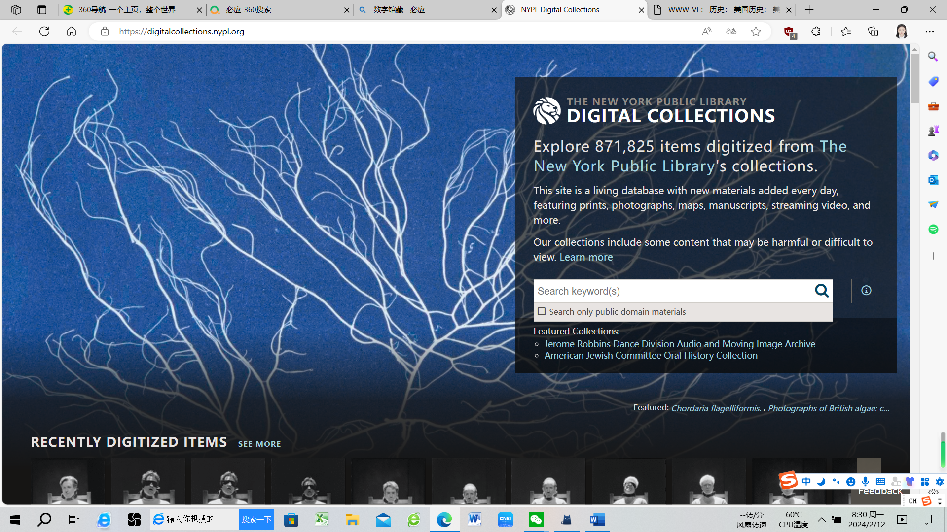

3.美国对外关系文件集FRUS（The Foreign Relations of the United States）(必应搜索)

点击（home）即可获取以下页面

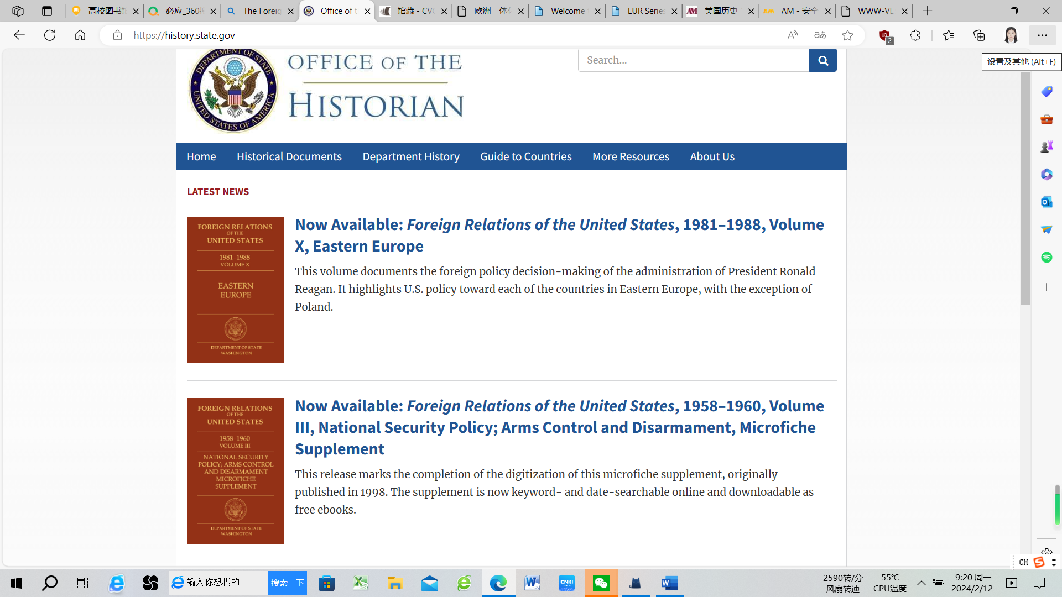

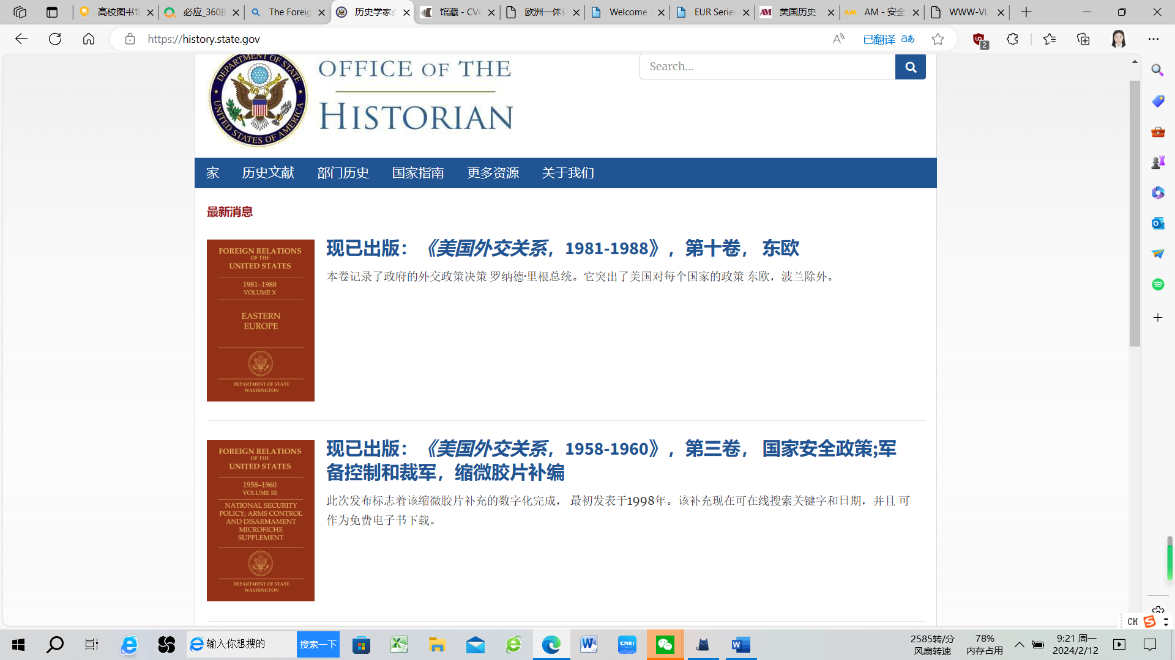

4.乔治·华盛顿大学国家安全档案（The National Security Archive, The George Washington University）（需要科学上网）

简介：时间范围：1960-今，数字化的国家安全档案，10万份解密记录，记录了美国历史性决定。

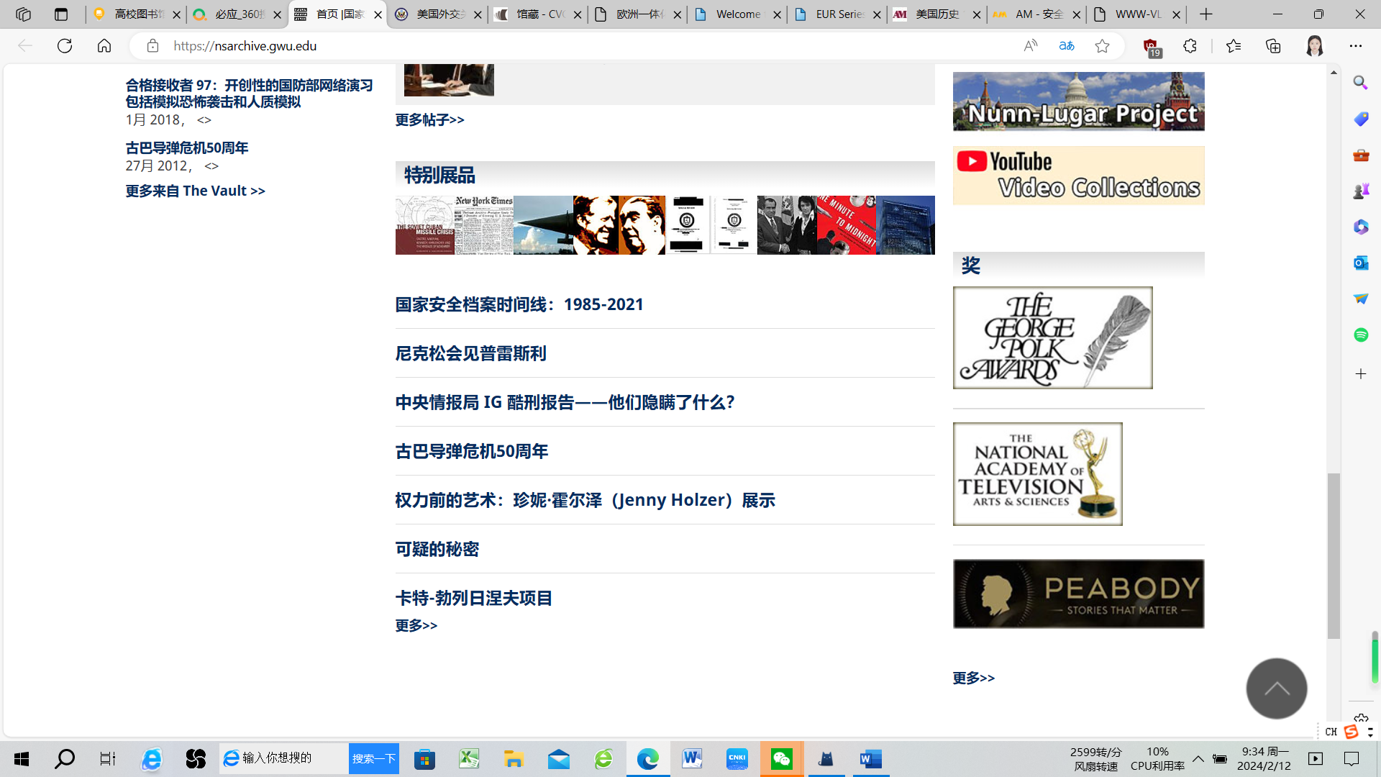

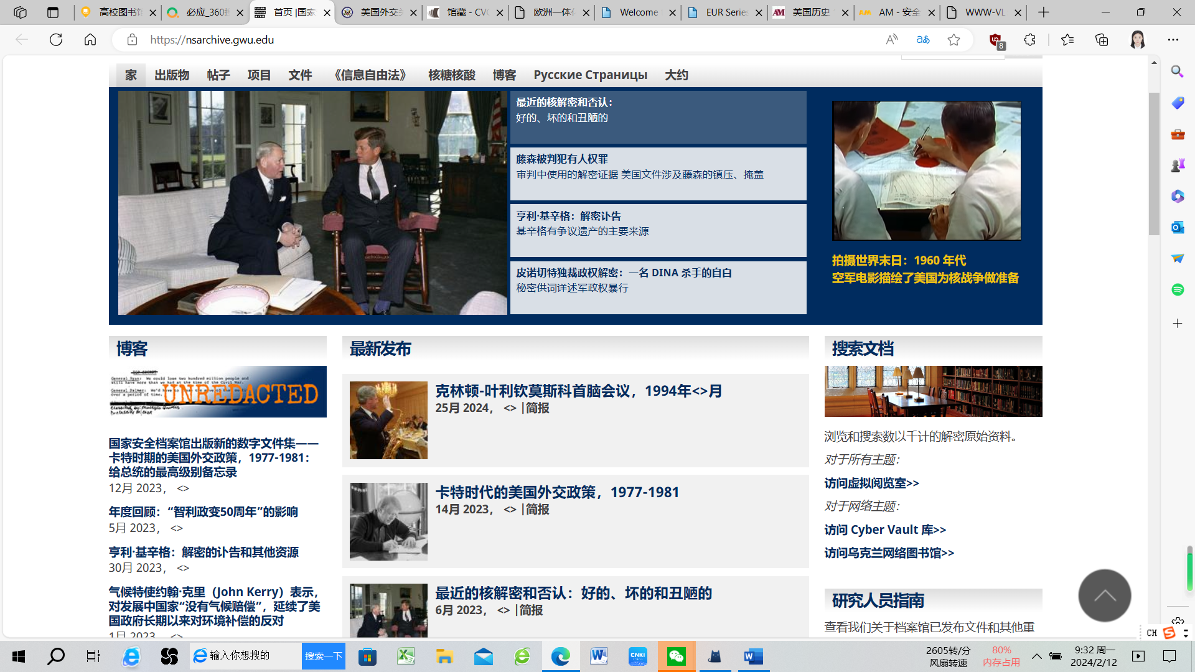

搜索“文件”并输入需要的关键词即可获得以下页面

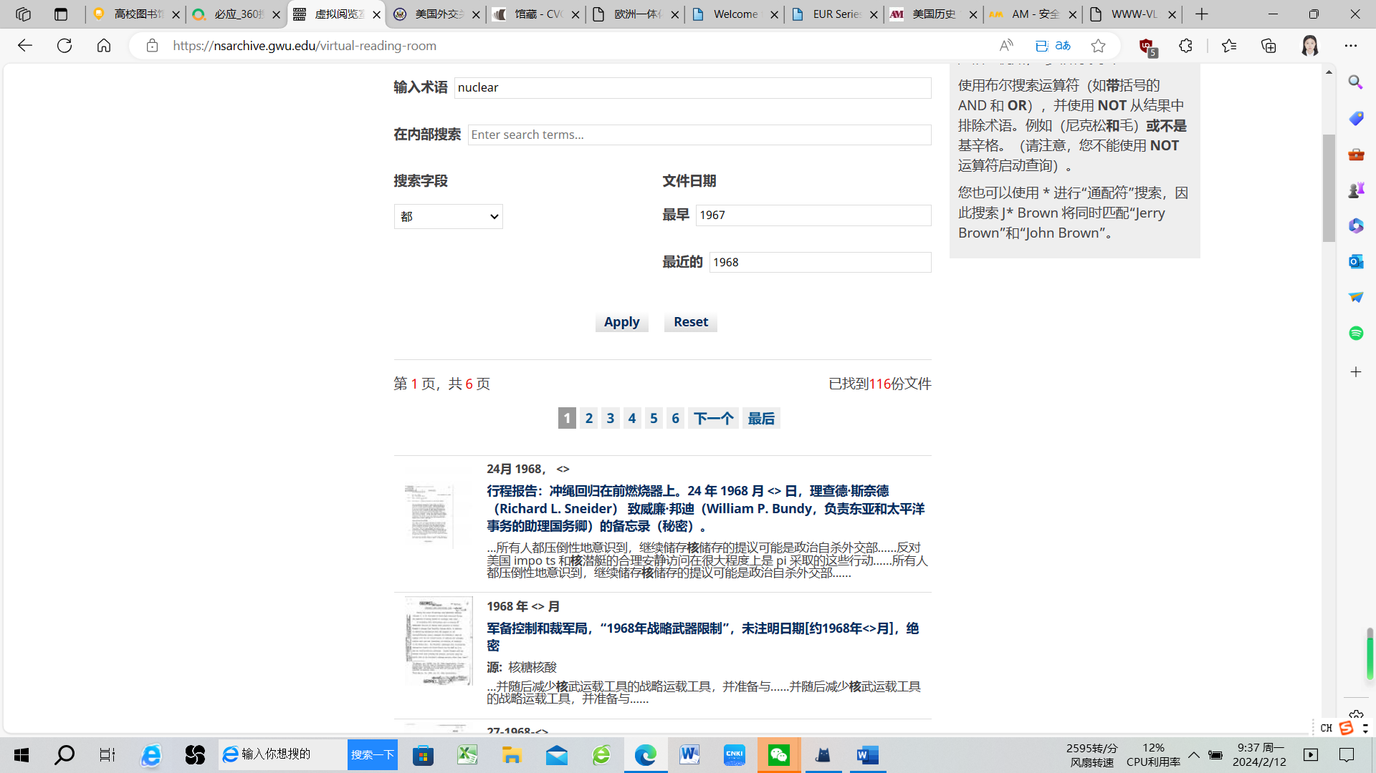、

### 5.美国国家档案馆数据库

简介：时间范围：1800-今

总统生平传记可前往总统图书馆栏目查找

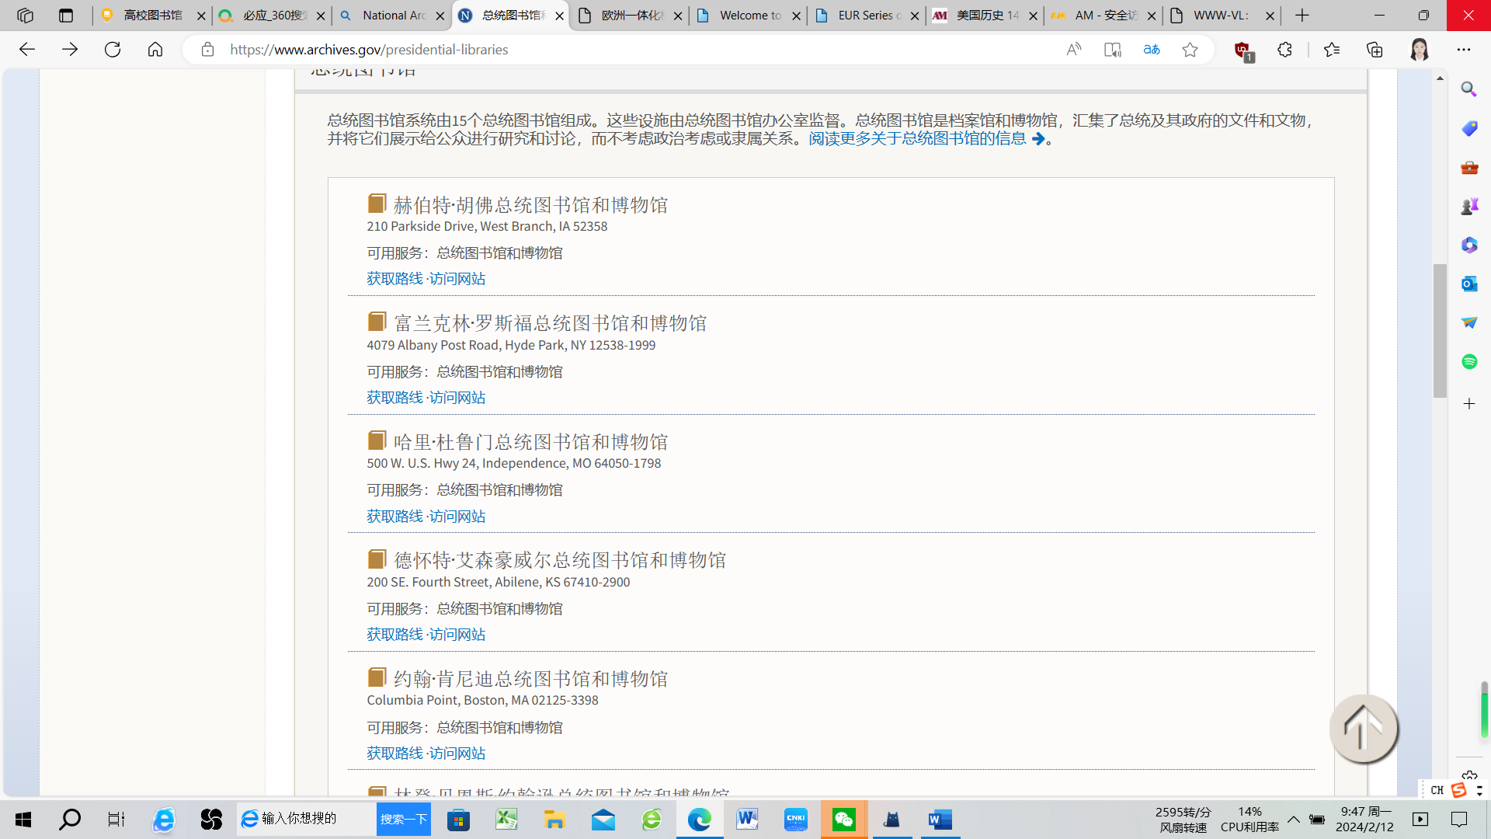

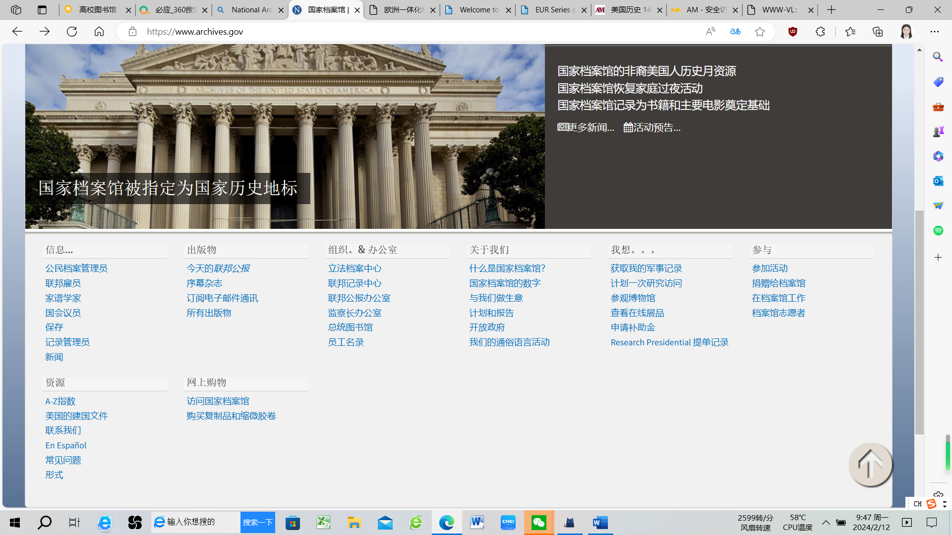

6.美国法律专题数据库Hein Online平台（可淘宝购买账号使用）

简介：美国法律专题数据库，该平台包括核心库、国际法库、联合国库、知识产权库、中国法子库等60余个库。这些库有非常丰富的美国史尤其是美国法律史的文献。我们仅以标题来看，就至少有15个数据库，表5中的“条约和协定文库”包含美国所有的条约，不论是现行的、废止的还是未经官方正式公布的。这是世界上最大、最全的在线美国条约和协定文库。其中包含一些著名的文集，如正式的“美国条约及其他国际协定”（通常称为“蓝色系列”）。

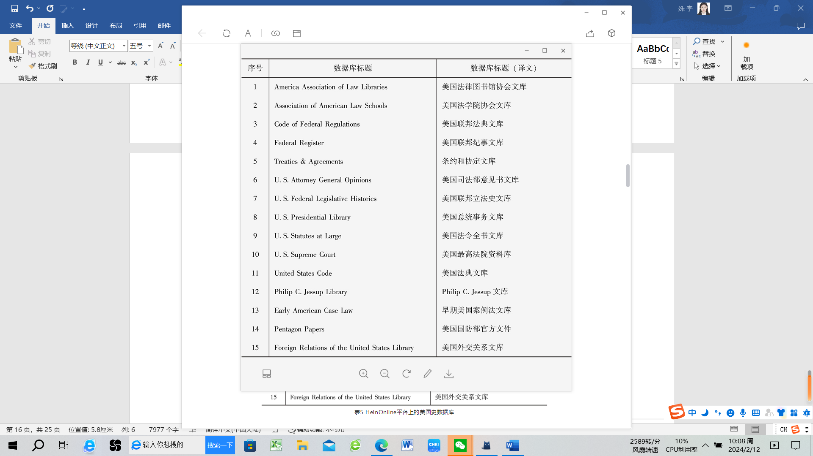

### 7. 中央情报局网上图书馆（CIA）

<https://www.cia.gov/library>（需要科学上网）有一些中央情报局的报告，当然是解密了的。

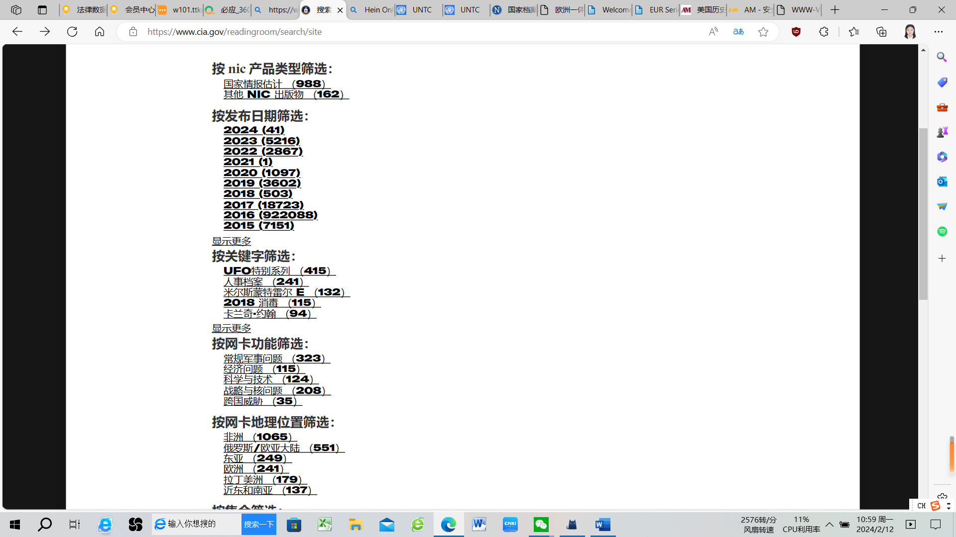

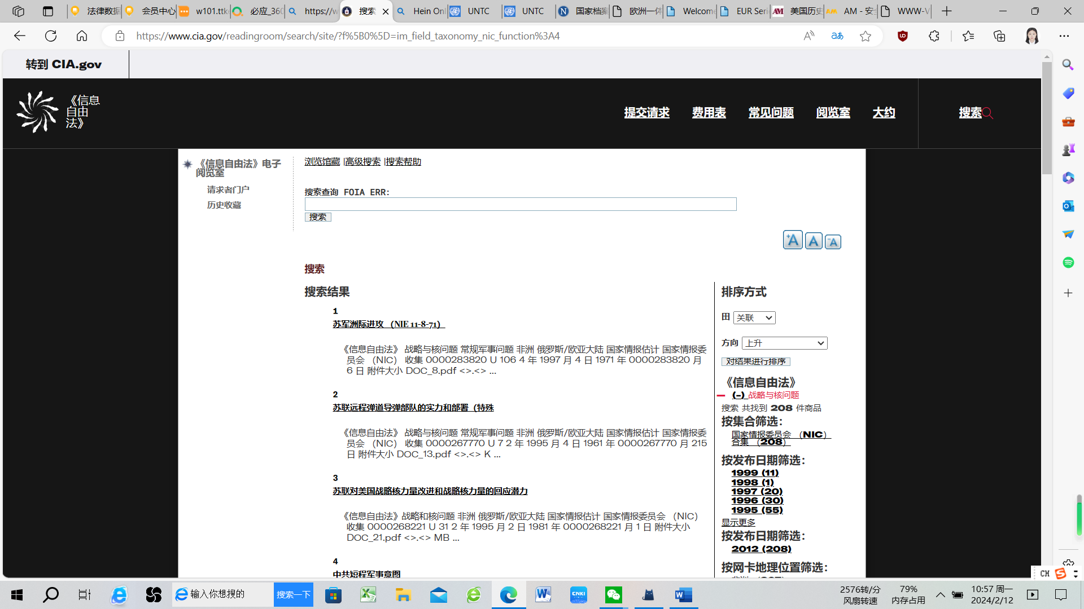

8.美国国会议员传记文献数据库（Biographical Directory of the United States Congress）

如题，从1774年到现在的议员都有。

<http://bioguide.congress.gov/biosearch/biosearch.asp>

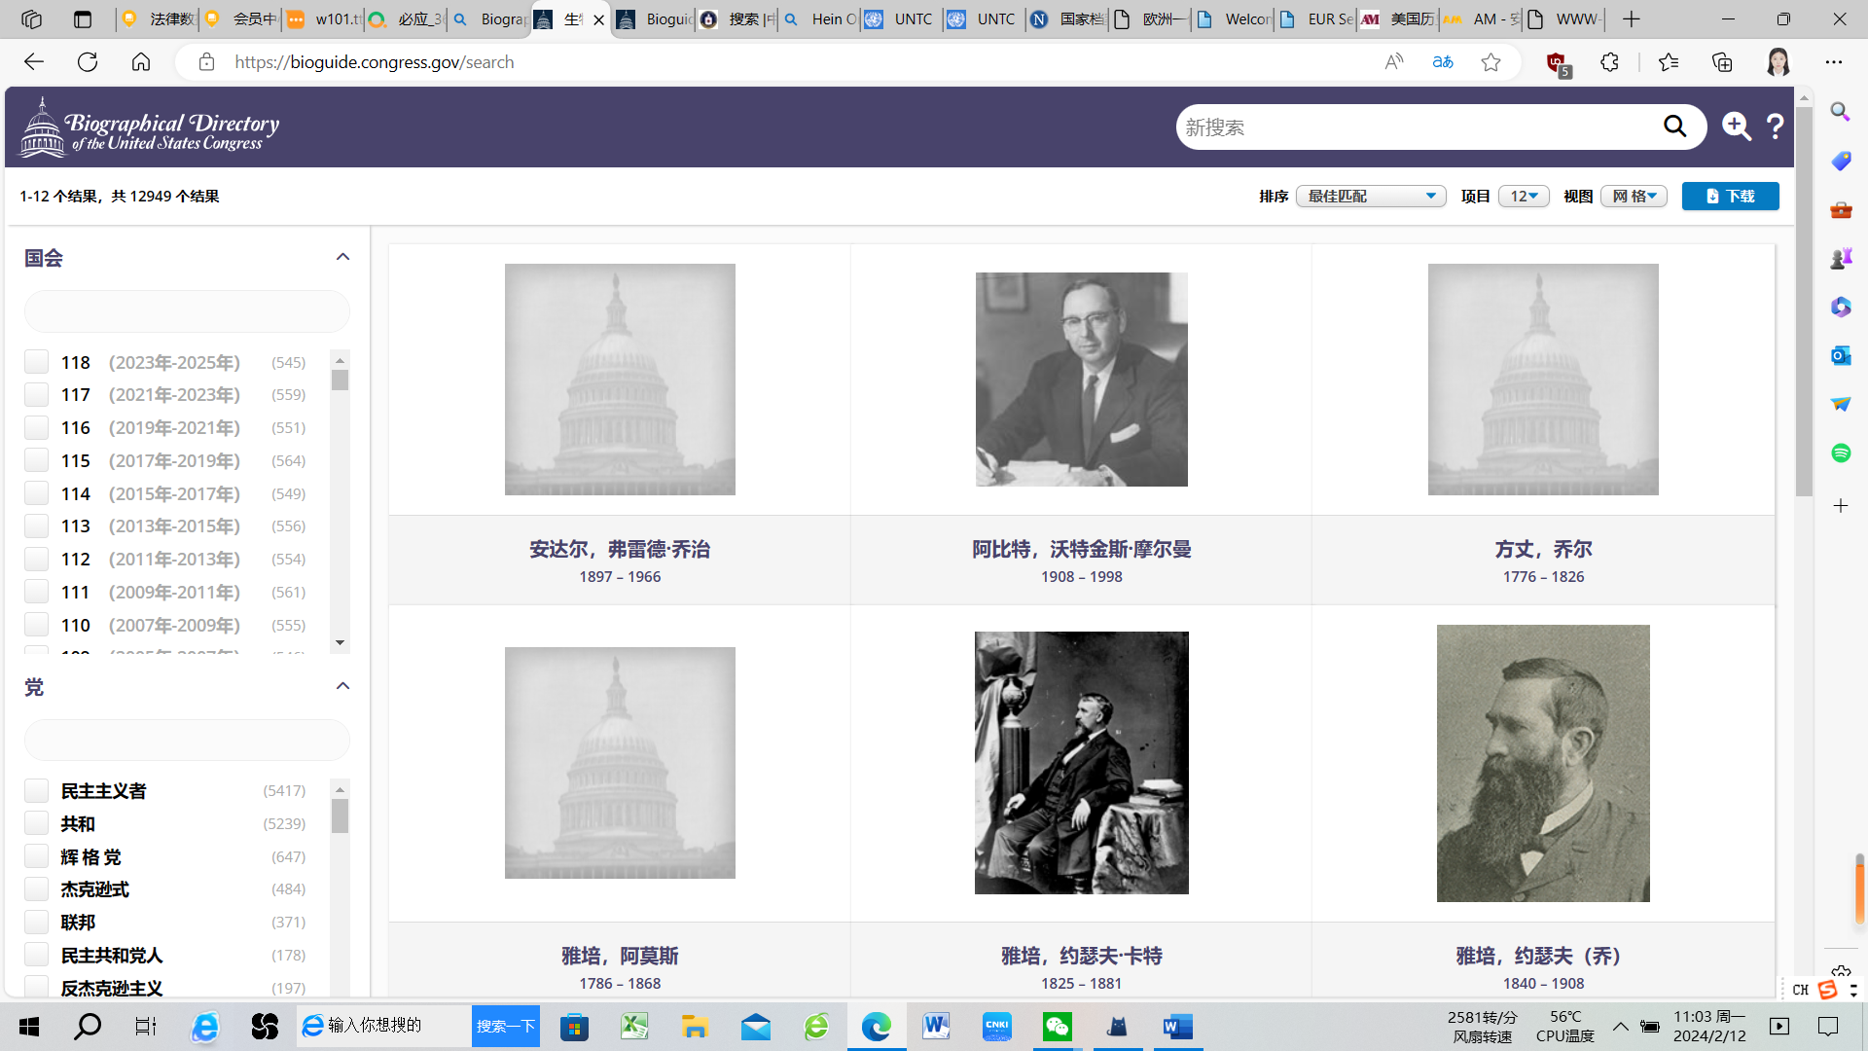

### 9.解密后的数字化美国国家安全档案（Digital National Security Archive）

Digital National Security Archive（DNSA）数据库提供来源于美国国家保密档案馆（National Security Archive）的原始文件的访问。DNSA收录了大量珍贵的从1945年开始的美国对其他国家外交、军事政策的第一手资料，它是目前该领域内收录信息最全面的数据库。数据库收录了8万多份最重要的解密文件，总页数达60多万页。（中国国家图书馆（北京）附带数据库介绍）

### 10.解密档案参考系统（Declassified Documents Reference System (DDRS)）

Declassified Documents Reference System解密档案参考系统是一个研究二战后美国内政及国际关系的重要资源，涵盖了10万多份文档，超过59.5万多页的资料。本系统能够令读者非常轻松的就可检索出美国政府机关各个部门的广泛资料。（中国国家图书馆（北京）附带数据库介绍）

11. 英国国家档案馆（The National Archives（U.K））

英国国家档案馆，可以看到部分已经数字化了的文件，（这部分可真小），不过内阁档案那部分有很大。但是档案好像都不能下载

<http://www.nationalarchives.gov.uk/>（科学上网）

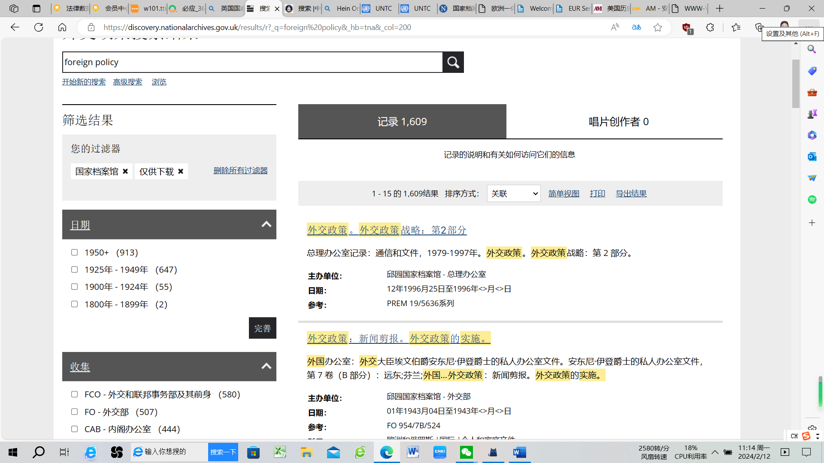

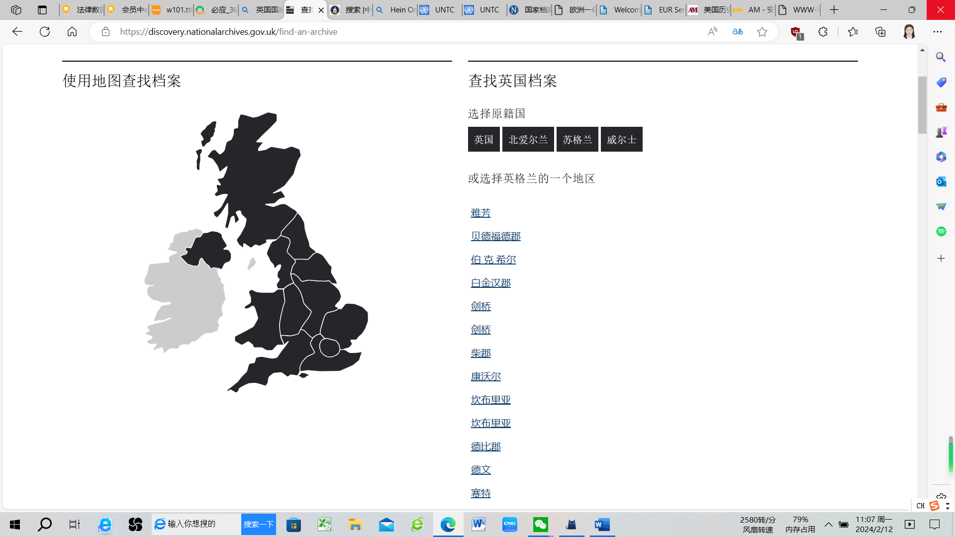

### 12. 《英国国会议事录》互联网数据库（HANSARD 1803–2005）

1803-2005年的汉萨辩论网络版。内含英国国会的辩论报告。上下两院都有。

<http://hansard.millbanksystems.com/>

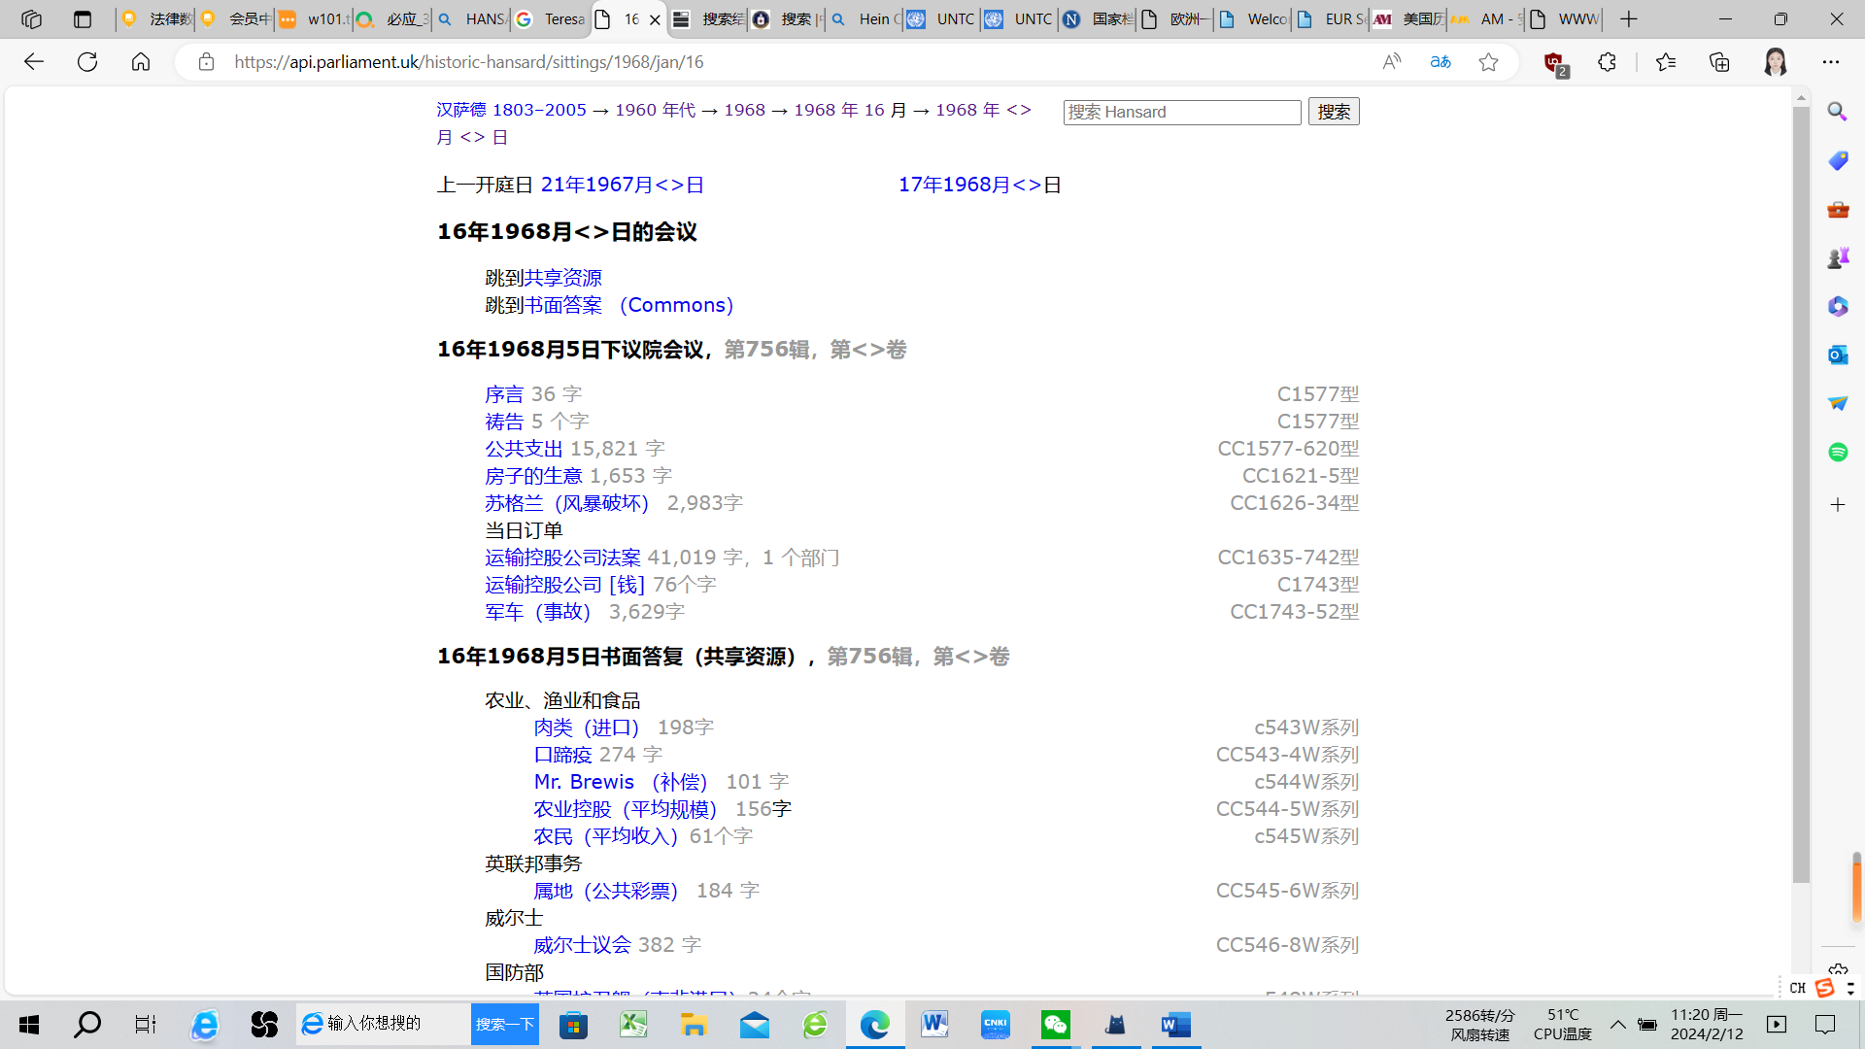

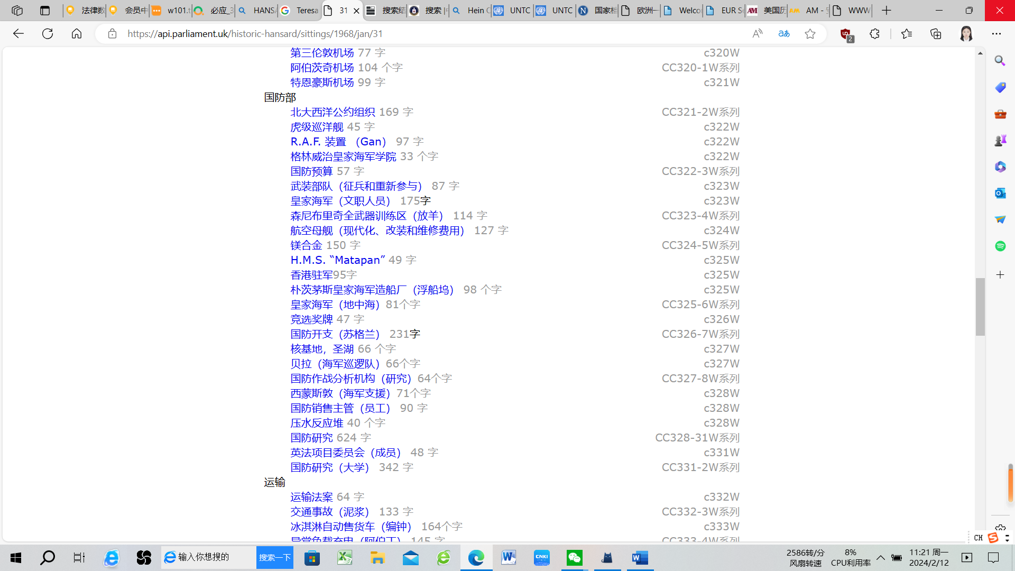

13. 英国撒切尔基金会主页（Margaret Thatcher Foundation）

该网提供与撒切尔夫人相关的公文、档案及众多其他研究资料。重要的是可以下载PDF，原始文件大多都是扫描版，高清彩色扫描。

<http://www.margaretthatcher.org/>

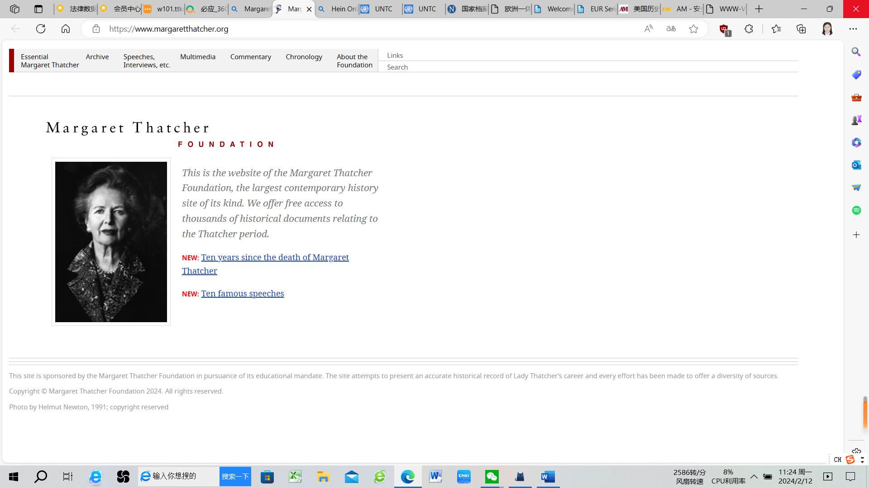

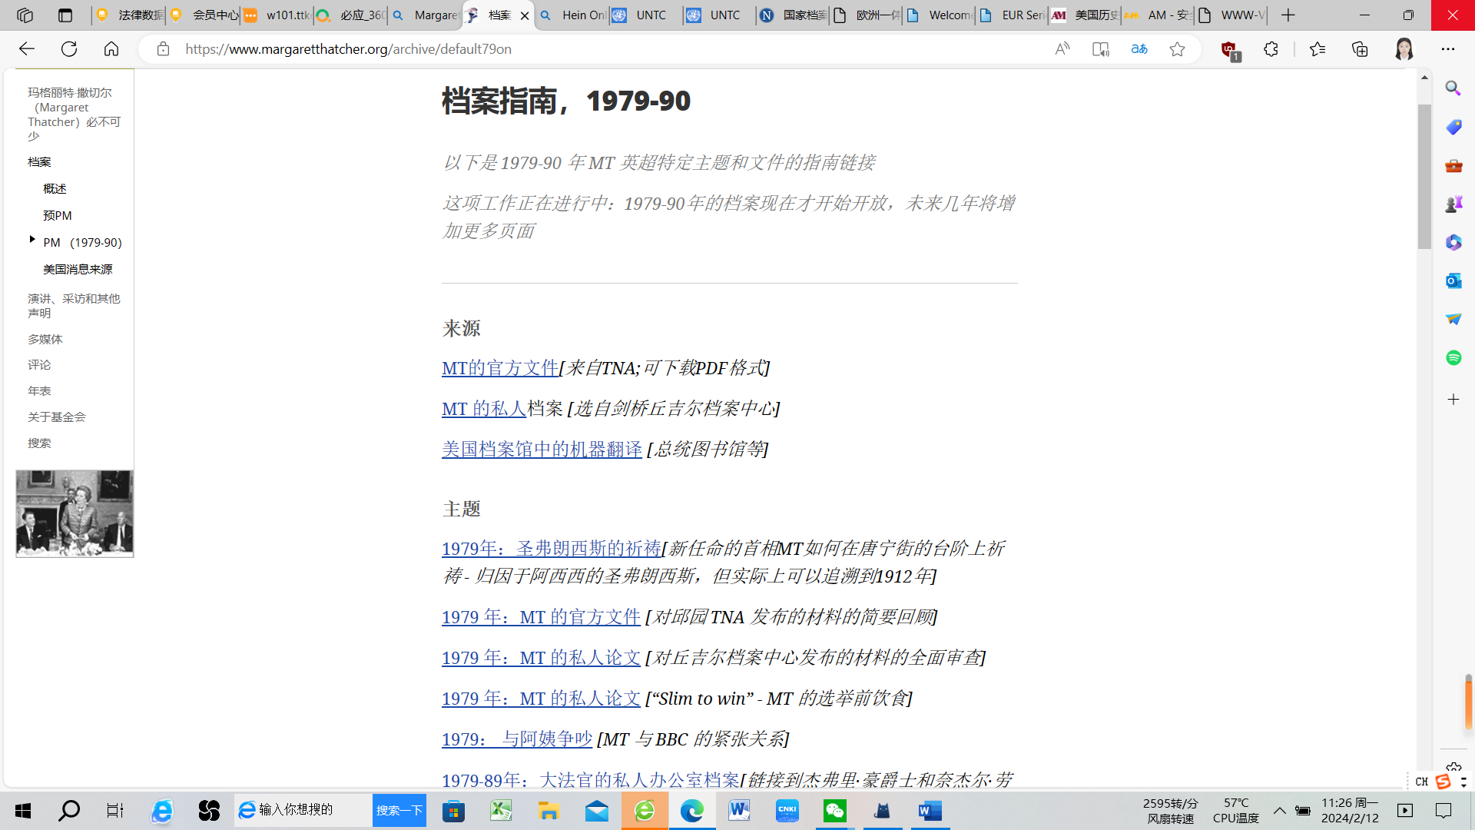

### 14. 英国海外政策文件（Documents on British Policy Overseas）

数据库包含了五万多份英国政府关于国际关系的政府文件，包含外国政策指导、信件和备忘录、商业报告等等。这些原始资料来自于Foreign and Commonwealth Office(FCO)。（中国国家图书馆（北京）附带数据库介绍）

### 15. 澳大利亚国会记录（Parliament of Australia）

澳大利亚国会官网，提供1981年以来，参众两院专门委员会记录，PDF格式。

<http://www.aph.gov.au/>

### 16. 澳大利亚外交文件（The Foreign Relations of Australia）

澳大利亚外交与贸易部网站。内含澳大利亚外交档案，网页版，便于检索。

<https://www.dfat.gov.au/>

### 17. 澳大利亚国家档案馆（The National Archives（Australia））

该馆有一部分文件电子化了。当然，只要有钱，所有都可以电子化。

<http://www.naa.gov.au/>

### 18. 新西兰电子文本中心（New Zealand Electronic Text Collection）

该中心提供新西兰和太平洋岛国的文字和历史遗产资料互联网查阅，网页版，直接看。

<http://nzetc.victoria.ac.nz/>

### 19. 新西兰外交和贸易部网站（New Zealand Ministry of Foreign Affairs and Tread）

该网站内含新西兰参与的条约。

<http://www.mfat.govt.nz/>

### 20. 加拿大国家档案馆（The National Archives（Canada））

该馆资料丰富啊。外交文件集包含在内。

<http://www.collectionscanada.gc.ca/>

### 21. 爱尔兰外交文件集（Documents on Irish Foreign Policy）

网站提供爱尔兰外交文件集前四卷PDF下载，1919年到1936年。网站上还有一些电子书或相关研究的书单什么的。

<http://www.difp.ie/>

### 22. 日本亚洲历史资料中心（アジア歴史資料センター）

国立公文书馆，外务省外交史料馆和防卫省防卫研究所图书馆的相关资料。其实是一个搜索引擎。

http://www.jacar.go.jp/chinese/

### 23.日本外交文书（日本外交文書）

日本外务省网站。日本外交文书的电子版，DjVu格式。包括从明治时期到二战结束的日本外交档案。还有一些关于伪满洲国的档案。（不过好像一些纸版发型的部分网站上并没有？）。

<http://www.mofa.go.jp/mofaj/annai/honsho/shiryo/bunsho/index.html>

### 24．瑞士外交文件集（Diplomatic Documents of Switzerland）

瑞士外交文件集数据库。1848-1972年的瑞士外交文件集，可检索，PDF下载。好像人家还提供手机客户端。

<http://www.dodis.ch/>

### 25. 以色列外交关系文献选集（Israel's Foreign Policy - Historical Documents）

以色列外交部网站，内含1947-2001年外交关系文献选集，网页版。另外还有2002-2005年的年鉴，PDF，可下载（里面……有英文的）。

http://mfa.gov.il/MFA/Pages/default.aspx

### 26. 欧洲史、欧洲一体化

①欧洲机构Archive of European Integration  [http://aei.pitt.edu/](%20http:/aei.pitt.edu/)

(必应搜索)

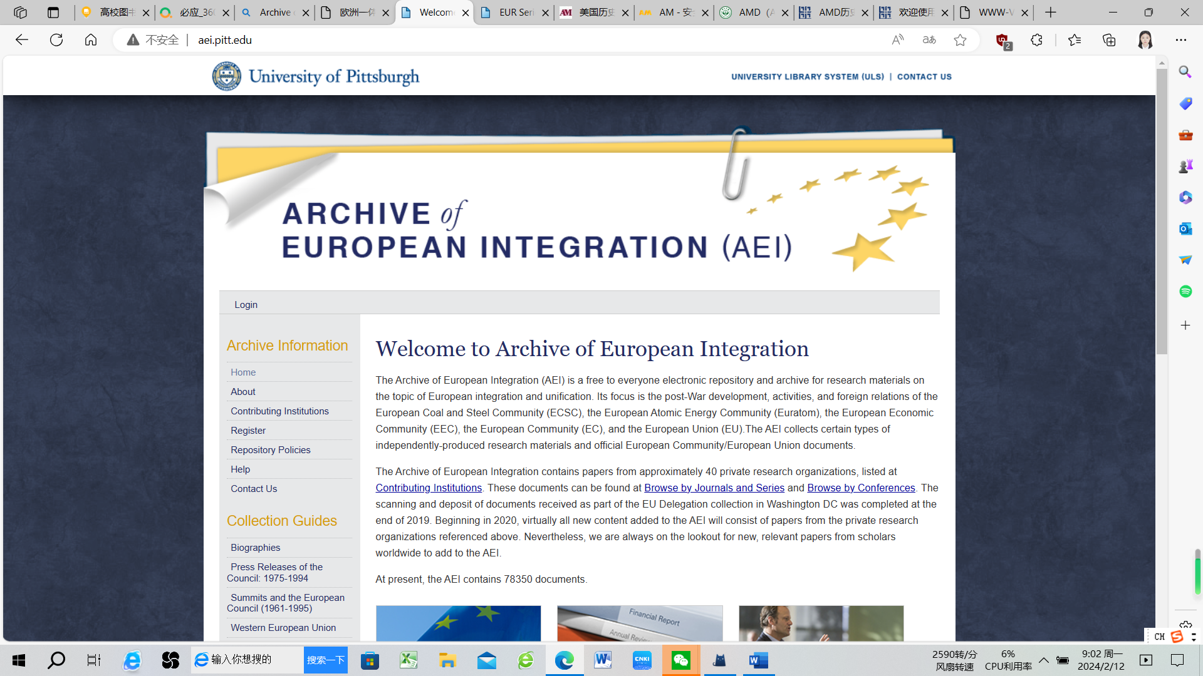

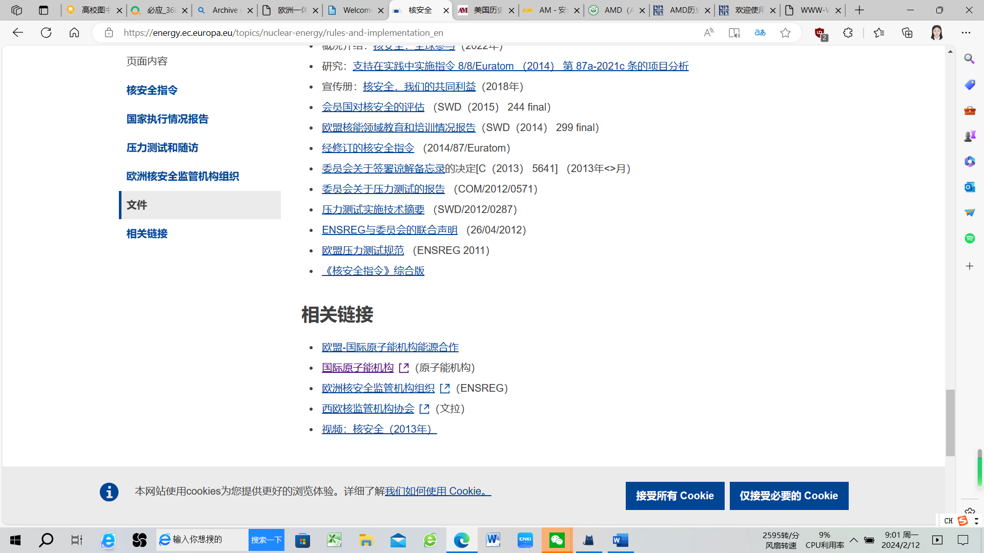

#### ②欧洲一体化史、欧洲史CVCE.EU

<https://www.cvce.eu/en>（必应搜索）

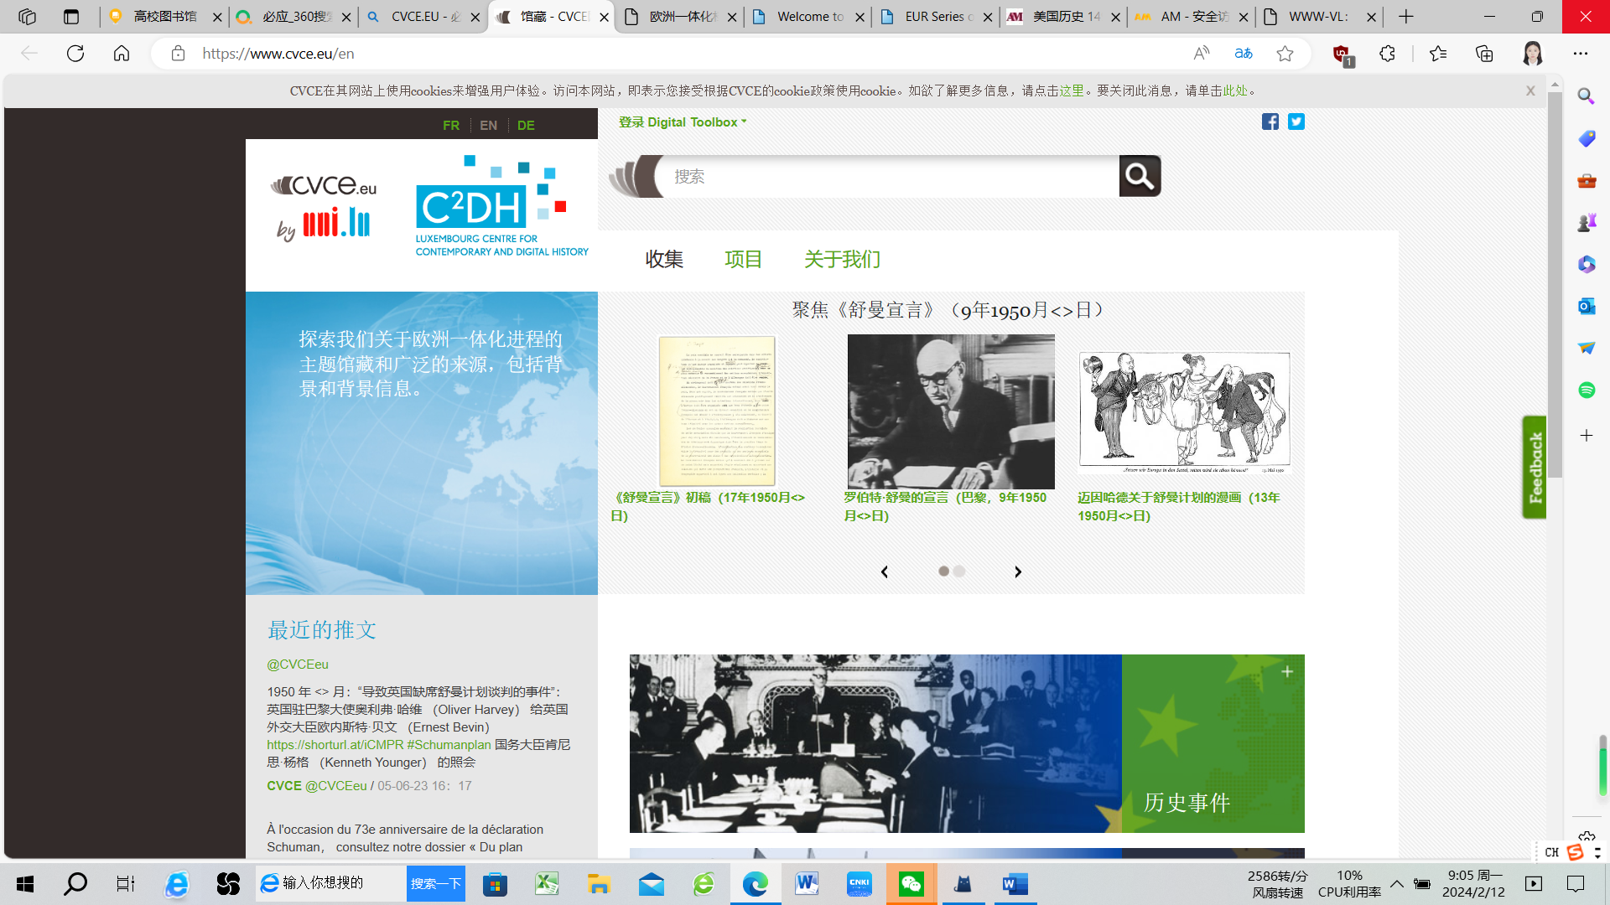

## 四、书单：理论、历史与战略

1. 燕继荣：《政治学十五讲》
2. 约瑟夫·奈：《理解全球冲突与合作：理论与历史》
3. 陈乐民：《欧洲文明十五讲》
4. 范若兰：《国际政治名著导读》
5. 邢悦：《国际关系：理论、历史与现实》
6. 宫崎正胜：《一看就停不下来的世界史》
7. 梅然：《战争、帝国与国际政治变迁》
8. 赫伯特·齐格勒：《新全球史》
9. 张志伟：《西方哲学十五讲》
10. 肯尼斯·汤普森：《国际思想之父》
11. 王帆：《国际关系学名著导读》
12. 肯尼斯·汤普森：《国际思想大师》
13. 邢悦：《国际关系学入门》
14. 钮先钟：《战略研究入门》
15. 麦克里兰：《西方政治思想史》
16. 宫崎正胜：《大国霸权》
17. 孙关宏：《政治学概论》
18. 包刚升：《政治学通识》
19. 安德鲁·海伍德：《政治学的思维方式》
20. 斯塔夫里诺斯：《全球通史》
21. 弗兰克·萨克雷：《世界大历史》
22. 杨洁勉：《大国崛起的理论准备》
23. 修昔底德：《伯罗奔尼撒战争史》
24. 宫崎正胜：《简明世界经济史》
25. 宫路秀作：《地理上的经济学》
26. 叶自成：《中国崛起——华夏体系500年的大历史》
27. 陆超：《地图上的古希腊史》
28. 28亨廷顿：《文明冲突论》
29. 刘从德：《地缘政治学导论》
30. 邵永灵：《战争与大国崛起》
31. 许嘉：《美国国际关系理论研究》
32. 许嘉：《英国学派国际关系理论研究》
33. 阎学通：《国际关系分析》
34. 刘德斌：《国际关系史》
35. 倪世雄：《当代西方国际关系理论》
36. 潘忠岐：《国际政治学理论解析》
37. 卡伦·明斯特：《国际关系精要》
38. 秦亚青：《权力·制度·文化》
39. 罗伯特·杰克逊：《国际关系学理论与方法》
40. 巴里·布赞：《英国学派理论导论》
41. 詹姆斯·多尔蒂：《争论中的国际关系理论》
42. 克里斯特·约恩松：《外交的本质》
43. 时殷弘：《现当代国际关系史》
44. 王帆：《国际关系理论：思想、范式与命题》
45. 保罗·肯尼迪：《大国的兴衰》
46. 基辛格：《大外交》
47. 迈克尔·罗斯金：《政治科学》
48. 刘德斌：《英国学派理论与国际关系史研究》
49. 张清敏：《对外政策分析》
50. 爱德华·卡尔：《二十年危机》
51. 爱德华·卡尔：《历史是什么？》
52. 马丁·怀特：《权力政治》
53. 吴征宇：《地理政治学与大战略》
54. 樊永明：《西方国际政治经济学》
55. 斯米特：《牛津国际关系手册》
56. 诺曼·里奇：《大国外交》
57. 陈志瑞：《国际体系与国内政治：新古典现实主义的探索》
58. 时殷弘：《从拿破仑到越南战争》
59. 杨光斌：《政治学的基础理论与重大问题》
60. 朱明权：《国际安全与军备控制》
61. 陈志敏：《当代外交学》
62. 唐世平：《历史中的战略行为：一个战略思维教程》
63. 汉斯·摩根索：《国家间政治：权力斗争与和平》
64. 汉斯·摩根索：《科学人对抗权力政治》
65. 肯尼斯·沃尔兹：《人、国家与战争》
66. 肯尼斯·沃尔兹：《国际政治理论》
67. 肯尼斯·沃尔兹：《现实主义与国际政治》
68. 赫德利·布尔：《无政府社会》
69. 赫德利·布尔：《国际社会的扩展》
70. 赫德利·布尔：《格劳秀斯与国际关系》
71. 约翰·米尔斯海默：《大国政治的悲剧》
72. 约翰·米尔斯海默：《大幻想》
73. 约翰·米尔斯海默：《常规威慑论》
74. 亚历山大·温特：《国际政治的社会理论》
75. 约瑟夫·奈：《权力与相互依赖》
76. 约瑟夫·奈：《软实力》
77. 约瑟夫·奈：《权力大未来》
78. 罗伯特·吉尔平：《世界政治中的战争与变革》
79. 罗伯特·吉尔平：《全球政治经济学》
80. 斯蒂芬·沃尔特：《联盟的起源》
81. 杰克·斯奈德：《帝国的迷思》
82. 诺林·里普斯曼：《新古典现实主义国际政治理论》
83. 罗伯特·基欧汉：《霸权之后》
84. 罗伯特·基欧汉：《新现实主义及其批判》
85. 约翰·加迪斯《长和平》
86. 法利德·扎卡里亚：《从财富到权力》
87. 罗伯特·杰维斯：《国际政治中的知觉与错误知觉》
88. 罗伯特·杰维斯：《信号与欺骗》
89. 罗伯特·杰维斯：《系统效应》
90. 罗伯特·阿特：《国际政治》
91. 巴里·布赞：《人、国家与恐惧》
92. 巴里·布赞：《世界历史中的国际体系》
93. 巴里·布赞：《世界政治中的军备动力》
94. 巴里·布赞：《美国和诸大国》
95. 巴里·布赞：《全球转型》
96. 巴里·布赞：《国际安全研究的演化》
97. 亚当·沃森：《国际社会的演进》
98. 斯蒂芬·埃弗拉：《战争的原因》
99. 理查德·勒博：《国家为何而战？》
100. 理查德·勒博：《国际关系的文化理论》
101. 理查德·勒博：《和平与战争之间：国际危机的性质》
102. 查尔斯·格拉泽：《国际政治的理性理论》
103. 克里斯托弗·莱恩：《和平的幻想》
104. T.V.保罗：《软制衡》
105. 戴尔·科普兰：《大战的起源》
106. 戴尔·科普兰：《经济相互依赖与战争》
107. 莫顿·卡普兰：《国际政治的系统和过程》
108. 唐世平：《我们时代的安全战略理论：防御性现实主义》
109. 伊肯伯里：《美国无敌：均势的未来》
110. 伊肯伯里：《大战胜利之后》
111. 伊肯伯里：《自由主义利维坦》
112. 莱恩：《和平的幻想：1940年以来的美国大战略》
113. 施韦勒：《没有应答的威胁：均势的政治制约》
114. 戈登·克雷格：《武力与治国方略—我们时代的外交问题》
115. 朱峰：《中国崛起：理论与政策的视角》
116. 卡列维·霍尔斯蒂：《和平与战争：1648—1989年的武装冲突与国际秩序》
117. 斯蒂芬·G.布鲁克斯：《失衡的世界：国际关系和美国首要地位的挑战》
118. 彼得·卡赞斯坦：《世界政治理论中的探索与争鸣》
119. 彼得·卡赞斯坦：《国家安全的文化：世界政治中的规范与认同》
120. 阿米塔·阿查亚：《重新思考世界政治中的权力、制度与观念》
121. 玛莎·芬尼莫尔：《干涉的目的：武力使用信念的变化》
122. 格雷厄姆·艾利森：《决策的本质：还原古巴导弹危机真相》
123. 李少军：《国际关系学研究方法》
124. 阎学通：《国际关系研究实用方法》
125. 阎学通：《国际关系研究实用方法案例选编》
126. 刘长敏：《多重视角下的当代国际关系经典案例分析》
127. 罗伯特·基欧汉：《社会科学中的研究设计》
128. 迈克·布朗：《理性选择与安全研究》
129. 加里·戈茨：《概念界定：关于测量、个案和理论的讨论》
130. 王帆：《揭秘国际危机决策案例分析》
131. 王帆：《大国较量：战略博弈的逻辑》
132. 刘丰：《制衡的逻辑：结构压力、霸权正当性与大国行为》
133. 胡宗山：《国际关系理论方法论研究》
134. 蒋建忠：《国际关系实证研究方法》
135. 艾尔弗雷德・塞耶・马汉：《海权对历史的影响》
136. 艾尔弗雷德・塞耶・马汉：《海权对法国大革命和帝国的影响（1793-1812年）》
137. 艾尔弗雷德・塞耶・马汉：《海权与1812年战争的关系》
138. 艾尔弗雷德・塞耶・马汉：《亚洲问题及其对国际政治的影响》
139. 艾尔弗雷德・塞耶・马汉：《图解大国海权》
140. 李义虎：《地缘政治学：二分法及其超越》
141. 茲比格涅夫·布热津斯基:《大棋局：美国的首要地位及其地缘战略》
142. 麦金德：《民主的理想与现实》
143. 麦金德：《陆权论:重新构建之政治学研究》
144. 麦金德：《历史的地理枢纽》
145. 麦金德：《图解大国陆权》
146. 陆俊元：《地缘政治的本质与规律》
147. 科林·弗林特：《政治地理学》
148. 杰弗里·帕克著:《地缘政治学:过去、现在和未来》
149. 罗伯特・卡普兰：《即将到来的地缘战争:无法回避的大国冲突及对地理宿命的抗争》，
150. 尼古拉斯·斯皮克曼：《边缘地带论》
151. 尼古拉斯·斯皮克曼：《世界政治中的美国战略》
152. 索尔·科恩:《地缘政治学———国际关系的地理学》
153. 奥沙利文：《地理政治论——国际间的竞争与合作》
154. 杰弗里·蒂尔：《21世纪海权指南》
155. 杰弗里·帕克：《二十世纪的西方地理政治思想》
156. 冯梁：《海洋战略大师：理论与实践》
157. 葛汉文：《国际政治的地理基础》
158. 伊曼纽尔·沃勒斯坦：《现代世界体系》
159. 顾全：《大陆强国与海上制衡》
160. 施米特：《大地的法》
161. 施米特：《陆地与海洋》
162. 朱听昌：《中国地缘战略地位的变迁》
163. 朱听昌：《西方地缘战略理论》
164. 张海文：《21世纪海洋大国》
165. 刘新华：《中国发展海权战略研究》
166. 胡波：《后马汉时期的中国海权》
167. 张文木：《世界地缘政治中的中国国家安全利益分析》
168. 张文木：《论中国海权》
169. 张文木：《国家战略能力与大国博弈》
170. 张文木：《俄罗斯国力伸缩规律及其对中国的影响》
171. 张文木：《印度与印度洋——基于中国地缘政治视角》
172. 张文木：《中国地缘政治论》
173. 朱峰：《21世纪的海权》
174. 师小芹：《论海权与中美关系》
175. 安德鲁·埃里克森：《中国走向海洋》
176. 麻田贞雄：《从马汉到珍珠港》
177. 梁芳：《海上战略通道论》
178. 邓宝国：《强国之路：地缘战略卷》
179. 沃尔夫冈·韦格纳：《世界大战中的海军战略》
180. 周丕启：《大战略分析》
181. 利德尔·哈特：《战略论：间接路线》
182. 托马斯·谢林：《冲突的战略》
183. 巴里·波森：《军事学说的来源：两次世界大战之间的法国、英国和德国》
184. 邓晓宝：《强国之路：战略文化卷》
185. 乔治·奎斯特：《国际体系中的进攻与防御》
186. 克劳塞维茨：《战争论》
187. 杰弗里·布莱内：《战争的原因》
188. 沈志华：《冷战国际史二十四讲》
189. 牛军：《冷战时代的中国战略决策》
190. 时殷弘：《战略二十讲》
191. 徐弃郁：《脆弱的崛起》
192. 谢林：《军备及其影响》
193. 梅然：《德意志帝国的大战略》
194. 艾利森：《注定一战：中美能否避免修昔底德陷阱》
195. 胡克：《二战后的美国对外政策》
196. 雄志勇：《中美关系讲义》
197. 科贝特：《海上战略的若干原则》
198. 库普乾：《化敌为友：持久和平之道》
199. 赵广成：《从合作到冲突：国际关系的退化机制研究》
200. 五百旗头真：《日美关系史》
201. 沈志华：《冷战五书》
202. 罗伯特·阿特：《美国大战略》
203. 戴超武：《亚洲冷战史研究》
204. 门洪华：《霸权之翼》
205. 毛泽东：《毛泽东选集》
206. 王缉思：《缔造霸权：冷战时期的美国战略与决策》
207. 加迪斯：《论大战略》
208. 沈志华：《冷战启示录》
209. 科克尔：《大国冲突的逻辑》
210. 肯尼迪：《英国海上主导权的兴衰》
211. 任光宣：《俄罗斯文化十五讲》
212. 何顺果：《美国历史十五讲》
213. 孙德刚：《准联盟外交的理论与实践》
214. 保罗·希尔：《乔治·凯南与美国东亚政策》
215. 段廷志：《日本结盟战略与实践研究》
216. 凌胜利：《分而制胜：冷战时期美国楔子战略研究》
217. 郭玉立：《美国的大国成长道路》
218. 潘忠岐：《针锋未必相对：战略思维与中美互动的对弈逻辑》
219. 藤原彰：《日本军事史》
220. 布林克利：《美国史》
221. 钱乘旦：《英帝国史》
222. 米利特：《美国军事史》
223. 塞缪尔斯《日本大战略与东亚的未来》
224. 沈志华：《毛泽东、斯大林与朝鲜战争》
225. 纳里泽尼：《大战略的政治经济学》
226. 吴征宇：《克劳备忘录与英德对抗》
227. 张鸿石：《联盟及联盟之后》
228. 韩德：《美利坚独步天下》
229. 乔治·凯南：《美国大外交》
230. 宋伟：《捍卫霸权利益》
231. 亨德里克斯：《西奥多·罗斯福的海军外交》
232. 戴维斯：《第一次冷战：伍德罗·威尔逊对美苏关系的遗产》
233. 周建明：《美国国家安全战略逻辑》
234. 奥茨门特：《德国史》
235. 尹继武《战略心理与国际政治》
236. 阿彻·琼斯：《西方战争艺术》
237. 夏夫利：《权力与选择：政治科学导论》
238. 斯普雷特：《美国海军的崛起》
239. 张振江：《冷战与内战》
240. 王缉思：《布什主义的兴衰》
241. 李效东：《现代国际安全理论精要》
242. 威廉森·默里：《缔造战略》
243. 加迪斯：《遏制战略：冷战时期美国国家安全政策评析》
244. 彼得·帕雷特：《现代战略的缔造者》
245. 肯尼迪：《战争与和平的大战略》
246. 弗朗西斯·福山：《历史的终结》
247. 阎学通：《道义现实主义与中国的崛起战略》
248. 阎学通：《大国领导力》
249. 刘飞涛：《美国现实政治传统的缔造》
250. 雷蒙·阿隆：《和平与战争》
251. 斯塔夫里迪斯：《海权：海洋帝国与近日世界》
252. 罗斯克兰斯：《下一次大战？“一战”的根源及对中美关系的启示》
253. 约翰·黑尔：《海上霸主：雅典海军的壮丽史诗及民主的诞生》
254. 罗杰·巴尼特：《海军的战略和文化：海军所想所为为什么不一样》
255. 沈志华：《冷战时期美国重大外交政策案例研究》
256. 托克维尔：《旧制度与大革命》
257. 劳伦斯·桑德豪斯：《德国海军的崛起：走向海上霸权》
258. 王珍捍：《中德军事交往录：从晚清至21世纪初》
259. 克劳斯·费舍尔：《纳粹德国》
260. 史蒂文·奥茨门特：《德国史》
261. 汉斯·莫姆森：《希特勒与20世纪德国》
262. 安德烈·齐甘科夫：《俄罗斯与西方：从亚历山大一世到普京》
263. 戴维·R.斯通：《俄罗斯军事史：从恐怖伊凡到车臣战争》
264. 谢·格·戈尔什科夫：《国家海上威力》
265. 姚海：《俄罗斯文明与外交》
266. 李庆余：《美国外交传统及其缔造者》
267. 小代有希子：《躁动的日本：危险而不为人知的日本战略史观》
268. 约翰·史乐文：《“兴风作浪”：政治、宣传与日本帝国海军的崛起（1868-1922）》
269. 五百旗头真：《日美关系史》
270. 克莱格·尼尔森：《珍珠港》
271. 袁明：《美国文化与社会十五讲》
272. 乔治·贝尔：《美国海权百年：1890—1990年的美国海军》
273. 左立平：《中国海军史》
274. 鞠海龙：《中国海权战略参照体系》
275. 霍尔姆斯、吉原俊井：《21世纪中国海军战略》
276. K.M.潘尼迦：《印度和印度洋, 略论海权对印度历史的影响》
277. 徐弃郁：《帝国定型：美国的1890—1900》
278. 赵广成：《从合作到冲突：国际关系的退化机制分析》
279. 迈克尔·怀特：《战争的果实：军事冲突如何加速科技创新》
280. 阿彻·琼斯：《西方战争艺术》
281. 王绳祖：《国际关系史资料选编》
282. 钮先钟：《历史与战略》
283. 钮先钟：《战略家：思想与著作》
284. 钮先钟：《西方战略思想史》
285. 钮先钟：《孙子兵法：从古兵法到新战略》
286. 亚瑟·马德尔：《英国皇家海军》
287. 艾瑞克·霍布斯鲍姆：《革命的年代》
288. 艾瑞克·霍布斯鲍姆：《资本的年代》
289. 艾瑞克·霍布斯鲍姆：《帝国的年代》
290. 艾瑞克·霍布斯鲍姆：《极端的年代》
291. 艾瑞克·霍布斯鲍姆：《如何改变世界：马克思和马克思主义的传奇》
292. 艾瑞克·霍布斯鲍姆：《论历史》
293. 梅尔文：《权力优势：国家安全、杜鲁门政府与冷战》
294. 詹欣：《冷战与美国核战略》
295. 张扬：《冷战时期美国的太空安全战略与核战争计划研究》
296. 邓峰：《冷战初期东亚国际关系研究》
297. 姚百慧：《冷战时期中美法关系研究》
298. 翟强：《冷战年代的危机和冲突》
299. 崔丕：《多维视角下的亚洲冷战》
300. 崔丕：《冷战时期美日关系史研究》
301. 休·托马斯：《无止境的世界：腓力二世的西班牙和历史上第一个“日不落帝国”》
302. 杰弗里·帕克：《腓力二世的大战略》
303. 爱德华·勒特维克：《罗马帝国的大战略》
304. 伏尔泰：《彼得大帝在位时期的俄罗斯帝国史》
305. 本尼迪克特：《菊与刀》
306. 孟钟捷：《地图上的德国史》
307. 朱明：《地图上的法国史》
308. 张津瑞：《地图上的美国史》
309. 牛军：《战略的魔咒：冷战时期的美国大战略研究》
310. 卫斯韩：《1688年的全球史》
311. 宫崎正胜：《从航海图到世界史》
312. 顾卫民：《荷兰海洋帝国史（1581—1800）》
313. 顾卫民：《葡萄牙海洋帝国史：1415—1825》
314. 爱德华·勒特维克：《拜占庭帝国大战略》
315. 汤姆·霍兰：《波斯战火》
316. 许序雅：《文明的十字路口—奥斯曼帝国的兴衰》
317. 克劳斯·布林格曼：《罗马共和国史》
318. 富勒：《第二次世界大战史：战略与战术》
319. 约翰·加迪斯：《冷战：一部新的历史》
320. 森本哲郎：《迦太基启示录：海洋帝国的崛起与衰亡》
321. 罗杰·克劳利：《征服者：葡萄牙帝国的崛起》
322. 威廉二世：《德皇威廉二世回忆录》
323. 孙相东：《地缘政治学：思想史上的不同视角》
324. 陆俊元：《中国地缘安全》
325. 周丕启：《大战略评估：战略环境分析与判断》
326. 徐能武：《空间政治学——政治文明新高地的复合建构之道》
327. 徐能武：《外层空间军备控制研究——现实建构主义的视角》
328. 克里斯托弗·克拉克：《沉重的皇冠：威廉二世权谋的一生》
329. 埃利奥特·科恩：《大棒：软实力的局限和军事力量的必要性》
330. 林肯·佩恩：《海洋与文明》